建设项目环境影响报告表
（污染影响类）
（报批稿）

项目名称：新疆溢联农业有限责任公司塑料果蔬框生产
项目
建设单位：新疆溢联农业有限责任公司
编制日期： 2023年11月

中华人民共和国生态环境部制

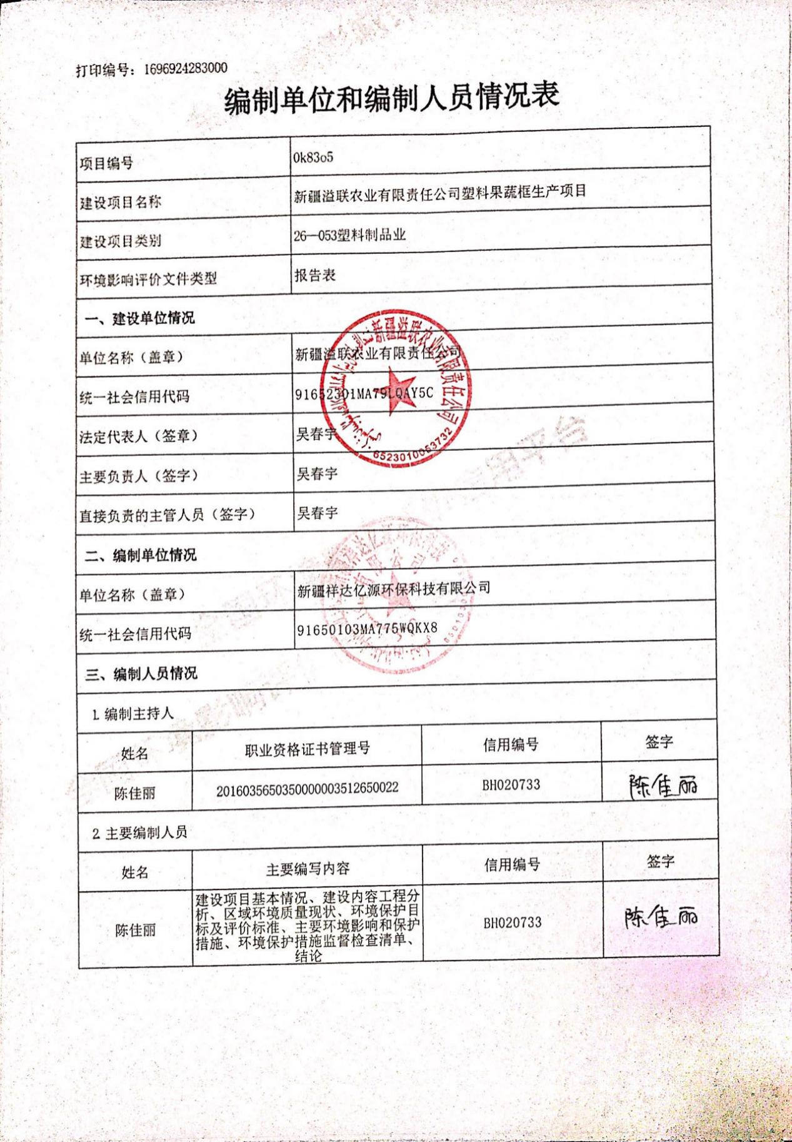
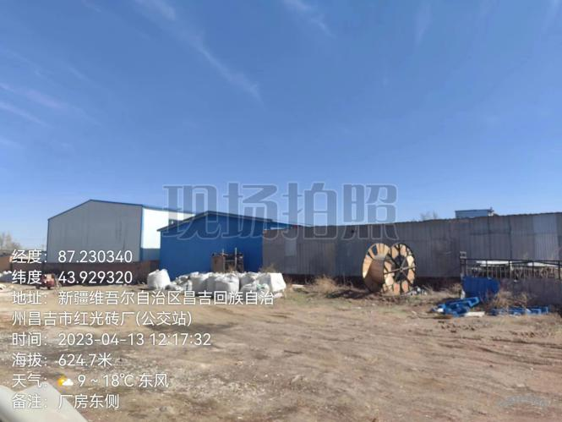 | 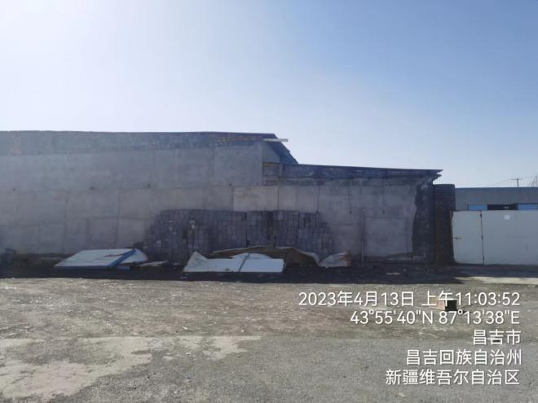
厂区东侧闲置厂房 | 厂区南侧闲置厂房
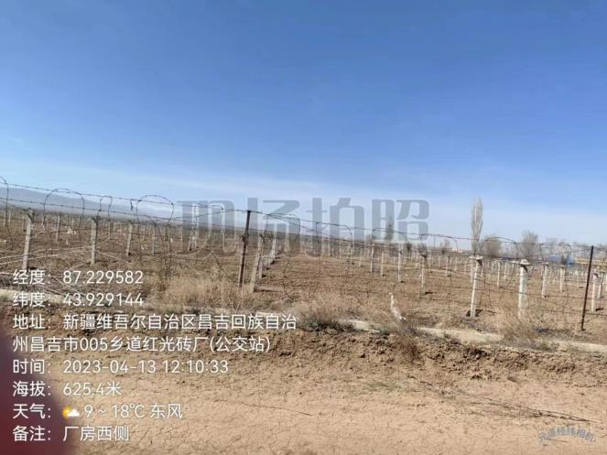 | 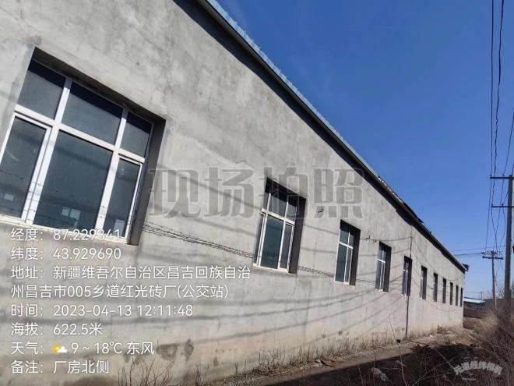
厂区西侧葡萄地 | 厂区北侧闲置厂房
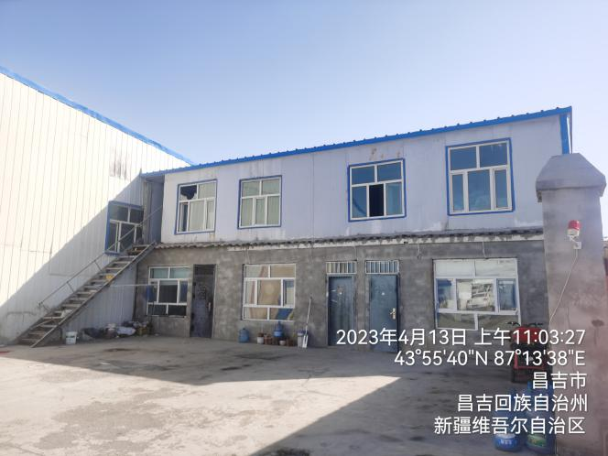 | 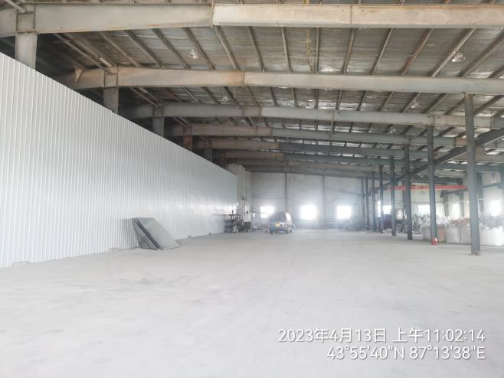
办公室 | 厂房内部
现场踏勘图

一、建设项目基本情况
建设项目名称 | 新疆溢联农业有限责任公司塑料果蔬框生产项目
项目代码 | 无
建设单位联系人 | 吴春宇 | 联系方式 | 132****6627
建设地点 | 新疆昌吉回族自治州昌吉市三工镇下营盘村五组老砖厂院内
地理坐标 | N43°55′40.215″，E87°13′38.135″
国民经济  行业类别 | 塑料包装箱及容器制造（C2926） | 建设项目  行业类别 | 二十六、橡胶和塑料制品业29-53-塑料制品业292-其他（年用非溶剂型低VOCs含量涂料10吨以下的除外）
建设性质 | ☑新建  改建  扩建  技术改造 | 建设项目  申报情形 | ☑首次申报项目  不予批准后再次申报项目  超五年重新审核项目  重大变动重新报批项目
项目审批（核准/  备案）部门（选填） | 无 | 项目审批（核准/  备案）文号（选填） | 无
总投资（万元） | 300 | 环保投资（万元） | 22
环保投资占比（%） | 7.33 | 施工工期 | 10天
是否开工建设 | ☑否  是 | 用地（用海）  面积（m²） | 4000
专项评价设置情况 | 无
规划情况 | 无
规划环境影响  评价情况 | 无
规划及规划环境影响评价符合性分析 | 无
其他符合性分析 | 1、《产业结构调整指导目录（2019年本）》（2021年修订）相符性  根据国家发展和改革委员会发布的《产业结构调整指导日录（2019年本）》，本项目不属于鼓励类、限制类和淘汰类项目，属于允许类，符合国家的产业政策。  2、选址环境可行性分析  本项目为新建项目，项目位于昌吉回族自治州昌吉市三工镇下营盘村五组老砖厂院内。项目地理位置见图1，项目区东侧、南侧、北侧均为未生产厂房，西侧为葡萄地。根据《自治区重点行业准入条件（通则）》，禁止在自然保护区、世界自然遗产地、风景名胜区、森林公园、地质公园、重要湿地、饮用水水源保护区等重点保护区域内及其它法律法规禁止的区域进行污染环境的任何开发活动。该项目为工业项目，根据企业向三工镇人民政府申请，项目符合三工镇规划，项目区不在自然保护区、世界自然遗产地、风景名胜区、森林公园、地质公园、重要湿地、饮用水水源保护区。项目运营期塑料果蔬筐生产产生的有机废气经集气罩收集后通过二级活性炭吸附装置处理后由15m高排气筒达标排放，对周边大气环境的影响较小；项目生活污水排入城镇污水管网后进入昌吉市污水处理厂处理；运营期间机械设备产生的噪声经过加强设备维护，厂房隔声等措施治理后对项目区外环境影响较小；项目运营期产生的各类固体废物及生活垃圾均能得到有效的处理处置，不会产生二次污染。因此本项目选址基本合理可行。  3、“三线一单”符合性分析  2021年2月22日新疆维吾尔自治区人民政府办公厅发布了关于印发《新疆维吾尔自治区“三线一单”生态环境分区管控方案》的通知，“为贯彻落实《中共中央、国务院关于全面加强生态环境保护坚决打好污染防治攻坚战的意见》和《自治区党委、自治区人民政府关于全面加强生态环境保护坚决打好污染防治攻坚战实施方案》，按照生态环境部统一部署，自治区组织编制了‘生态保护红线、环境质量底线、资源利用上线和生态环境准入清单’现就实施‘三线一单’生态环境分区管控制定本方案。”结合《昌吉回族自治州“三线一单”生态环境分区管控方案》，现就本项目“三线一单”符合性进行分析。  （1） 生态保护红线符合性分析  本项目位于昌吉回族自治州昌吉市三工镇下营盘村五组老砖厂院内。项目区东侧、南侧、北侧均为未生产厂房，西侧为葡萄地。为一般管控单元（见图2），占地非生态红线区域内，本项目选址区域不涉及自然保护区、森林公园、风景名胜区、世界文化自然遗产、地质公园等，符合生态保护红线要求。  （2）环境质量底线符合性分析  本项目废气、噪声采取措施后可达标排放，项目污染物排放量较小，对区域环境质量影响很小，能够符合环境质量底线要求。  （3）资源利用上线符合性分析  本项目为塑料制品业，原料从市场采购，运营过程中消耗一定的电量、水资源，项目资源消耗量相对区域资源总量较小，符合资源利用上线要求。  （4）生态环境准入清单符合性分析  根据《昌吉回族自治州“三线一单”生态环境分区管控方案及生态环境准入清单》，本项目位于昌吉市一般管控单元且满足一般管控单元空间布局约束、污染物排放管控、环境风险防控以及资源利用效率各项要求。综上所述，项目符合“三线一单”相关要求。  表1-1项目与“昌吉回族自治州“三线一单”生态环境分区管控方案及生态环境准入清单”符合性分析一览表  4、与《2020年挥发性有机物治理攻坚方案》(环大气[2020]33号)符合性分析  本项目生产设备均位于车间内部，各个产气设施上方分别安装集气罩收集有机废气，符合文件中“二、全面落实标准要求，强化无组织排放控制中生产和使用环节应采用密闭设备，或在密闭空间中操作并有效收集废气，或进行局部气体收集”的要求。  表1-2 本项目与《2020年挥发性有机物治理攻坚方案》(环大气[2020]33号)的符合性分析详见表1-2  5、与《关于进一步加强塑料污染治理的意见》（发改环资[2020]80号）符合性分析  根据《关于进一步加强塑料污染治理的意见》要求：二、禁止、限制部分塑料制品的生产、销售和使用：（四）禁止生产、销售的塑料制品。禁止生产和销售厚度小于0.025毫米的超薄塑料购物袋、厚度小于0.01毫米的聚乙烯农用地膜。禁止以医疗废物为原料制造塑料制品。全面禁止废塑料进口。三、推广应用替代产品和模式：（八）增加绿色产品供给。塑料制品生产企业要严格执行有关法律法规，生产符合相关标准的塑料制品，不得违规添加对人体、环境的化学添加剂。推行绿色设计，提升塑料制品的安全性和回收利用性能。积极采用新型绿色环保功能材料，增加使用符合质量控制标准和用途管制要求的再生塑料，加强可循环、易回收、可降解替代材料和产品研发，降低应用成本，有效增加绿色产品供给。  本项目购买聚丙烯颗粒新料生产塑料果蔬筐，不回收废旧塑料果蔬筐。项目采用原料均为新料，不含医疗废物及进口废塑料。本项目生产的产品均符合相关产品质量标准要求，生产过程中不添加对人体、环境有害的添加剂。因此本项目的建设符合《关于进一步加强塑料污染治理的意见》（发改环资[2020]80号）要求。  6、与《关于加强乌鲁木齐、昌吉、石河子、五家渠区域环境同防同治的意见》（新政发[2016]140号）的符合性分析  根据《关于加强乌鲁木齐、昌吉、石河子、五家渠区域环境同防同治的意见》（新政发[2016]140号）中“严格控制污染物排放标准”，本项目废气排放执行《合成树脂工业污染物排放标准》（GB31572-2015）中相应标准，符合文件要求。  7、项目与《乌-昌-石区域大气环境整治2023-2025年行动方案》的符合性分析。  优化调整产业结构和布局。坚决遏制高耗能、高排放、低水平项目盲目发展。严格落实国家产业规划、产业政策、“三线一单”、规划环评以及产能置换、煤炭消费减量替代、区域污染物消减等要求，坚决叫停不符合要求的高耗能、高排放、低水平项目。严把高耗能高排放项目准入关口，严格落实污染物排放区域削减要求。依法依规淘汰落后产能和化解过剩产能。严禁新增钢铁、煤电、电解铝、炭素、硅冶炼、水泥熟料、平板玻璃（压延玻璃除外）、煤化工、焦化产能，严控新增炼油产能。  符合性分析：本项目为塑料果蔬筐生产项目，不属于高耗能、高排放、低水平项目，也不属于钢铁、煤电、电解铝、炭素、硅冶炼、水泥熟料、平板玻璃（压延玻璃除外）、煤化工、焦化产能，新增炼油产能。落实了污染物倍量削减的区域削减要求。  推进挥发性有机物综合治理。组织开展涉挥发性有机物（VOCs）企业“一厂一策”精细管控，完成现有VOCs废气收集、治理设施运行率、去除率核查。加强工业企业含VOCs物料储存、转移和输送、设备与管线组件泄漏、敞开液面逸散以及工艺过程等无组织排放收集处理，确保达标排放。强化石化、化工、工业涂装、包装印刷、油品“储运销”等重点行业VOCs治理，提高末端处理设施效率。  符合性分析：项目为塑料果蔬筐加工项目，涉及VOCs排放，提高末端处理设施效率，采取集气罩收集加二级活性炭处理。  8、项目与《挥发性有机物（VOCs）污染防治技术政策》《关于加快解决当前挥发性有机物治理突出问题的通知》符合性分析。  《挥发性有机物（VOCs）污染防治技术政策》要求对于含低浓度VOCs的废气，有回收价值时可采用吸附技术、吸收技术对有机溶剂回收后达标排放；不宜回收时，可采用吸附浓缩燃烧技术、生物技术、吸收技术、等离子体技术或紫外光高级氧化技术等净化后达标排放。  符合性分析：本项目为塑料果蔬筐加工项目，采取集气罩收集加二级活性炭处理。符合《挥发性有机物（VOCs）污染防治技术政策》要求。  《关于加快解决当前挥发性有机物治理突出问题的通知》要求采用活性炭吸附活性炭采碘值不宜低于800mg/g；距集气罩开口面最远处的VOCs无组织排放位置，控制风速均不低于0.3米/秒。  符合性分析：本项目采用集气罩+二级活性炭吸附+15m高排气筒，风机风量为15000m³/h，活性炭采碘值不宜低于800mg/g；距集气罩开口面最远处的VOCs无组织排放位置，控制风速均不低于0.3米/秒。  9、与《新疆生态环境保护“十四五”规划》的符合性  文件要求：加强重点行业VOCs治理。实施VOCs排放总量控制，重点推进石油天然气开采、石化、化工、包装印刷、工业涂装、油品储运销等重点行业排放源以及机动车等移动源VOCs污染防治，加强重点行业、重点企业的精细化管控；全面推进使用低VOCs含量涂料、油墨、胶粘剂、清洗剂等；加强汽修行业VOCs综合治理，加大餐饮油烟污染治理力度，持续削减VOCs排放量。  符合性分析：项目为塑料果蔬筐加工项目，涉及VOCs排放，项目采取提高末端处理设施效率，采取集气罩收集加二级活性炭处理，非甲烷总烃倍量替代。  10、与《昌吉回族自治州生态环境保护与建设“十四五”规划》符合性分析  文件要求：推进重点行业污染治理升级改造。各县市、园区电解铝、焦化、碳素等重点行业及“乌-昌-石”区域所有行业均实施特别排放限值。2023 年年底前，“乌-昌-石”区域完成钢铁、铸造等行业的超低排放改造工作，至 2025 年，其他区域全部完成钢铁、铸造等行业的超低排放运行。推进铸造、砖瓦、陶瓷、玻璃、石灰、矿物棉、独立轧钢、有色金属再生、炭素、化工、煤炭洗选、包装印刷、家具、人造板、橡胶制品、塑料制品等企业升级改造。实施工业企业物料封闭化管理专项整治，使全州各县市（园区）贮存煤炭、煤矸石、煤渣、水泥、石灰、石膏、砂土等易产生扬尘的物料全部实现密闭、密封储存，企业无组织排放等扬尘污染得到有效控制。持续推进工业源全面达标排放。  符合性分析：本项目为塑料果蔬筐加工项目，采取集气罩收集加二级活性炭处理。不属于钢铁、铸造等重点行业，产生的废气达标排放。项目排放的污染物均达到国家最新污染物排放标准，污染物排放量较少，物料全部在密闭厂房，企业无组织排放等扬尘污染得到有效控制。
  管控单元名称 | 管控要求 |  |  | 项目情况 | 符合性
  昌吉市一般管控单元 | 空间布局约束 | 1、执行自治区总体准入要求中关于一般环境管控单元的准入要求（表2-4 A7.1） |  | 具体见以下内容 | 符合
  昌吉市一般管控单元 | 空间布局约束 | 禁止开发建设活动的要求 | 1、木垒县、奇台县、吉木萨尔县城市建成区原则上不再新建每小时35蒸吨以下的燃煤锅炉。  2、“乌-昌-石”区域各县级及以上城市建成区以及国家级、自治区级工业园区禁止新建每小时65蒸吨以下燃煤锅炉；其他区域原则上不再新建每小时10蒸吨及以下的燃煤锅炉。  3、禁止在“乌-昌-石”区域内4县市2园区新增燃煤机组装机规模。  4、化肥行业固定床间歇式煤气化炉禁止掺烧高硫石油焦。  5、禁止销售低于国六标准的车用汽柴油。  6、禁止销售和使用不合格油品和车用尿素行为。  7、禁止以化工原料名义出售调和油组分。  8、禁止以化工原料勾兑调和油。  9、严禁运输企业储存使用非标油。 | 本项目为塑料制品项目，不涉及涉及锅炉内容 | 符合
  昌吉市一般管控单元 | 空间布局约束 | 禁止开发建设活动的要求 | 1、禁止新建未纳入《石化产业规划布局方案》的炼化项目。 | 本项目为塑料制品项目，不涉及涉及炼化项目 | 符合
  昌吉市一般管控单元 | 空间布局约束 | 禁止开发建设活动的要求 | 1、水质不能稳定达标的区域，禁止建设新增相应不达标污染物指标排放量的工业项目。  2、禁止不符合环境管理要求的污泥进入耕地。  3、禁止生产、销售不符合节水标准的产品、设备。  4、禁止无证排污和不按许可证规定排污。  5、禁止侵占自然湿地等水源涵养空间，已侵占的要限期予以恢复。 | 本项目为塑料制品项目，没没有有侵占自然湿地等水源涵  养空间 | 符合
  昌吉市一般管控单元 | 空间布局约束 | 禁止开发建设活动的要求 | 1、对严格管控类耕地要严格管制用途，依法将其划定为农产品禁止生产区域，禁止种植食用农产品。  2、禁止在居民区、学校、医疗和养老机构等周边新建土壤环境重点监管行业企业。  3、将重度污染的牧草地纳入禁牧休牧实施范围。  4、禁止工矿企业在废水、废气和废渣处置过程中将污染物向土壤环境转移。  5、除法律规定的重点建设项目选址确实无法避让外，其他任何建设不得占用基本农田。  6、执行重金属行业准入条件，禁止新建落后产能或产能严重过剩行业的建设项目。  7、禁止使用高毒、高残留农药。  8、严禁将城镇生活垃圾、污泥、工业废物直接用作肥料。 | 本项目附近无学校、医疗和养老养老机构等敏感区。不属于  新建落后产能或产能严重过剩过剩行业的建设项目。 | 符合
  昌吉市一般管控单元 | 空间布局约束 | 禁止开发建设活动的要求 | 1、禁止审批和建设未达到国家环保标准、能耗标准、行业准入要求的耗煤项目。  2、未完成年度煤炭消费总量控制和削减目标的县市禁止审批和建设新增耗煤项目。  3、严禁“三高”项目进入昌吉，“乌-昌-石”环境同防同治区域内不再布局建设煤化工、电解铝、燃煤纯发电机组、金属硅、碳化硅、聚氯乙烯（电石法）、焦炭（含半焦）等行业的新增产能项目。 | 本项目为塑料制品项目，不属于属于“三高”项目行业内容。 | 符合
  昌吉市一般管控单元 | 空间布局约束 | 限制开发建设活动的要求 | 1、严格管控新建燃煤锅炉准入，新建燃煤锅炉实行县级申报、州级审批。  2、严格管控高排放非道路移动机械。 | 本项目不涉及锅炉及高  排放非道路机械 | 符合
  昌吉市一般管控单元 | 空间布局约束 | 限制开发建设活动的要求 | - 昌吉市、阜康市、呼图壁县、玛纳斯县、昌吉国家农业园区和国家高新技术开发区及O3浓度超标县市要严格限制石化、化工、包装印刷、工业涂装等高VOCs排放建设项目。 | 本项目为及塑料制品项目，不属不属于石化、化工、  印刷、工业涂装等高VOCs排放建设项目。 | 符合
  昌吉市一般管控单元 | 空间布局约束 | 限制开发建设活动的要求 | 1、新建项目一律不得违规占用水域。  2、保障河流生态流量，严格控制在主要流域内新建水电项目。  3、不符合河流最小生态流量要求的水电站限制运行。  4、工业集聚区未按照规定建成污水集中处理设施并安装自动在线监控装置的，暂停审批和核准其增加水污染物排放的建设项目。 | 本项目不占水域，与地表水无直无直接联系 | 符合
  昌吉市一般管控单元 | 空间布局约束 | 限制开发建设活动的要求 | 1、严格控制高耗水、高污染行业发展。 | 项目不属于高耗水项目 | 符合
  昌吉市一般管控单元 | 空间布局约束 | 限制开发建设活动的要求 | 1、严格控制林地、草地、园地的农药使用量。  2、严格规范兽药、饲料添加剂的生产和使用，防止过量使用，促进源头减量。  3、严格控制在优先保护类耕地集中区域新建有色金属冶炼、石油加工、化工、焦化、电镀、制革等土壤环境监管重点行业项目。 | 本项目为塑料制品项目，不属于属于土壤环境监管重点  行业项目 | 符合
  昌吉市一般管控单元 | 空间布局约束 | 限制开发建设活动的要求 | 1、严格执行《企业投资项目核准和备案管理办法》（国家发展改革委2017年第2号令），严格控制新建、改建、扩建耗煤项目审批、核准、备案。  2、严格实施节能审查制度，新增固定资产投资项目用能设备要达到一级能效标准。严格新上耗煤项目环评审批，新建耗煤项目清洁生产水平必须达到国内先进水平。  3、“乌-昌-石”区域内涉及燃料煤的新（改、扩）建电力行业实行燃料煤减量20%替代，非电行业实施减量30%替代。对未完成上一年度煤炭消费控制目标的县市、园区，实行耗煤项目区域限批，对未完成上一年度煤炭削减目标的县市、园区实行耗煤项目区域禁批。 | 本项目不涉及燃煤内容 | 符合
  昌吉市一般管控单元 | 污染物排放管控 | - 执行自治区总体准入要求中关于一般环境管控单元的准入要求（表2-4 A7.2）。 |  |  | 符合
  昌吉市一般管控单元 | 污染物排放管控 | 允许排放量要求 | 1、“乌-昌-石”区域内4县市2园区区域所有新（改、扩）建设项目应执行最严格的大气污染物排放标准；PM2.5年平均浓度不达标县市（园区），禁止新（改、扩）建未落实SO2、NOx、烟粉尘、挥发性有机物（VOCs）等四项大气污染物总量指标昌吉州区域内倍量替代的项目。上述区域所有新（改、扩）建设项目应执行相应大气污染物特别排放限值。  2、“乌-昌-石”区域内4县市2园区二氧化硫、氮氧化物、颗粒物、挥发性有机物（VOCs），全面执行大气污染物特别排放限值。 | 本项目非甲烷总烃实施倍量替替代消减。本项目执行《合成树成树脂工业污染物排放  标准》（GB31572-2015）  中表5大气污染物特别  排放限值 | 符合
  昌吉市一般管控单元 | 污染物排放管控 | 允许排放量要求 | 1、VOCs排放实行区域内倍量削减替代。  2、新、改、扩建涉VOCs排放项目，应从源头加强控制，使用低（无）VOCs含量的原辅材料，加强废气收集，安装高效治理设施。  3、在确保安全前提下，非正常工况排放的有机废气严禁直接排放，有火炬系统的，送入火炬系统处理，禁止熄灭火炬长明灯；无火炬系统的，应采用冷凝、吸收、吸附等处理措施，达标排放。 | 本项目非甲烷总烃实施倍量替代消减。 | 符合
  昌吉市一般管控单元 | 污染物排放管控 | 允许排放量要求 | 1、新建、改建、扩建化纤、煤化工、有色金属、造纸等重点行业的建设项目实行主要污染物排放等量或减量置换。  2、新改扩建城镇污水处理设施要执行一级A排放标准。  3、严格控制污染物新增排放量，对超过重点污染物排放总量控制指标的地区，暂停审批新增重点水污染物排放总量的项目。  4、工业集聚区内工业废水必须经预处理达到集中处理要求，方可进入污水集中处理设施。工业集聚区应按照规定建成污水集中处理设施并安装自动在线监控装置。 | 本项目污染物实施倍量  替代消减。 | 符合
  序号 | 要求 | 本项目情况 | 符合性
  1 | 2020年7月1日起，全面执行《挥发性有机物无组织排放控制标准》，重点区域应落实无组织排放特别控制要求。 | 本项目厂区内无组织非甲烷总烃执行《挥发性有机物无组织排放控制标准》中附录A.1特别排放限值 | 符合
  2 | 生产和使用环节应采用密闭设备，或在密闭空间中操作并有效收集废气，或进行局部气体收集 | 本项目生产设备均位于生产车间内，各个产气设施上方分别安装集气罩收集有机废气 | 符合
  3 | 企业在无组织排放排查整治过程中，在保证安全的前提下，加强含VOCs物料全方位、全链条、全环节密闭管理。储存环节应采用密闭容器、包装袋，高效密封储罐，封闭式储库、料仓等。装卸、转移和输送环节应采用密闭管道或密闭容器、罐车等。生产和使用环节应采用密闭设备，或在密闭空间中操作并有效收集废气，或进行局部气体收集 | 本项目原料均采用袋装储存，项目加热熔融产生的有机废气采用集气罩收集 | 符合
  4 | 对于采用局部集气罩的，应根据废气排放特点合理选择收集点位，距集气罩开口面最远处的VOCs无组织排放位置，控制风速不低于0.3米/秒 | 本次环评要求距集气罩开口面最远处的VOCs无组织排放位置，控制风速均不低于0.3米/秒 | 符合
  5 | 采用活性炭吸附技术的，应选择碘值不低于800mg/g的活性炭，并按设计要求足量添加、及时更换 | 本项目选用大于碘值800mg/g的活性炭，并及时更换 | 符合

二、建设项目工程分析
建设内容 | 1、项目建设内容  根据现场调查，项目位于昌吉回族自治州昌吉市三工镇下营盘村五组老砖厂院内。项目区东侧、南侧、北侧均为未生产厂房，西侧为葡萄地。项目主要建设内容为塑料果蔬筐生产车间、办公用房等，项目建成后年产150万个塑料果蔬筐，项目建设内容见表2-1。  表2-1 项目建设内容组成一览表  2、项目主要原辅材料及能源消耗  本项目原辅材料名称、年消耗量见表2-2。原辅料堆存于生产车间。  表2-2 项目主要原辅材料消耗一览表  3、产品方案  项目产品方案见表2-3。  表2-3 项目产品方案一览表  4、主要生产设备  本项目主要生产设备详见表2-4。  表2-4 主要生产设备一览表  5、项目平面布置  本项目厂区大门位于南侧，进大门左侧为生活区，大门右侧为办公区，厂区东北侧为塑料果蔬筐生产车间，沉淀池位于生产车间北侧；本项目拟建塑料果蔬筐生产车间，位于厂区办公生活区的侧风向。项目平面布置示意见图3。  6、劳动定员及工作制度  本项目新增劳动定员16人，三班倒，每班工作8小时，年工作约180天。  7、公用工程  （1）供电  项目用电依托三工镇供电线路，供电满足用电需求，依托设施可行。  （2）采暖  项目冬季不生产，办公生活区在运营期天气较冷时使用简易电采暖。  （3）给排水  ①生活用水  项目新增劳动定员16人，结合企业用水情况，本项目新增人员生活用水量为192m³/a，生活污水产生量为用水量的80%，则生活污水产生量为153.6m³/a。生活污水排入污水管网，进入昌吉市污水处理厂处置。  ②生产用水  本项目塑料果蔬筐冷却用水量为242.4m³/d（43632m³/a），循环量为240m³/d（43200m³/a），损耗量为2.4m³/d（432m³/a）。项目生产废水经冷却水池收集后循环利用。
  项目组成 |  | 工程内容及规模 |  | 备注
  主体工程 | 塑料果蔬筐生产车间 | 利用厂区现有厂房，占地面积2000m²，内设15条塑料果蔬筐生产线 |  | 利用现有厂房
  主体工程 | 办公生活区 | 办公区建筑面积为112m² |  | 现有办公用房
  公用工程 | 给水 | 三工镇供水管网，满足项目所需 |  | 依托
  公用工程 | 排水 | 生产用水冷却水池循环利用，不外排 |  | 新建
  公用工程 | 排水 | 生活污水排入下水管网进昌吉市污水处理厂处理 |  | 依托
  公用工程 | 供电 | 由三工镇供电电网供给 |  | 依托
  公用工程 | 供热 | 冬季不生产 |  | /
  环保工程 | 废气 | 塑料果蔬筐生产工序废气通过集气罩收集后经二级活性炭吸附装置处理后由15m高排气筒排放 |  | 新建
  环保工程 | 废水 | 生产用水 | 项目生产用水经冷却水池循环使用不外排 | 新建
  环保工程 | 废水 | 生活污水 | 生活污水排入下水管网进昌吉市污水处理厂处理 | 依托
  环保工程 | 噪声 | 高噪声设备加装减震垫等 |  | 新建
  环保工程 | 固体废物 | 生活垃圾 | 经收集后由环卫部门清运处置 | 新建
  环保工程 | 固体废物 | 不合格品 | 收集后经破碎后回用于生产 | /
  序号 | 名称 | 单位 | 年耗量 | 备注
  1 | 聚丙烯颗粒料 | t/a | 675 | 市场采购，以袋装形式储存
  2 | 色母料 | t/a | 122.84 | 市场采购
  3 | 水 | m³/a | 624 | 三工镇供水管网
  4 | 电 | Kw·h/a | 50000 | 由三工镇供电网提供
  产品名称 | 产品规格 | 单位 | 数量 | 备注
  塑料果蔬筐 | 7kg | 个 | 100万 | 单个重400g
  塑料果蔬筐 | 8kg | 个 | 50万 | 单个重800g
  序号 | 设备名称 | 规格型号 | 单位 | 数量
  1 | 注塑机 | HA3600/2250 | 台 | 15
  2 | 打包机 | / | 台 | 15
  3 | 混料机 | / | 台 | 1
  4 | 破碎机 | / | 台 | 1
  5 | 输送带 | / | 条 | 1
  6 | 上料机 | / | 台 | 1
工艺流程和产排污环节 | 1、施工期  本项目利用现有厂房，施工期主要施工内容为设备的安装。施工期工艺和产污环节详见下图。  施工期主要流程及产污环节图  2、运营期  本项目外购聚丙烯颗粒料及色母粒为原料生产塑料果蔬筐，运营期生产工艺流程及产污情况见下图。  生产工艺流程及产污节点图  工艺流程简述：  ①混料  聚丙烯颗粒与色母粒按比例称量好，通过密闭上料机输送至混料机进行混合，混料机密闭。  ②加热熔融  聚丙烯颗粒与色母粒径混料机混合均匀后，进入注塑机，经电加热（预热30min，温度达到160～175℃）熔融挤出。  ③模具冷却成型  熔融挤出的物料注入塑料果蔬筐模具中，模具采用水冷方式间接冷却降温成型，冷却水循环使用。  ④检测  冷却成型的产品脱除模具后进行检验检测，合格产品入库外售，不合格产品回至破碎工段循环利用，破碎机密闭。
与项目有关的原有环境污染问题 | 本项目为新建项目，项目区现状为空置厂房，不存在与本项目有关的原有环境污染问题。

三、区域环境质量现状、环境保护目标及评价标准
区域  环境  质量  现状 | 1、环境空气现状调查及分析  （1）数据来源  根据《环境影响评价技术导则-大气环境》（H.J2.2-2018）对环境质量现状数据的要求，本次评价选择昌吉市空气监测站点2022年的监测数据，作为本项目环境空气现状评价基本污染物SO₂、NO₂、PM₁₀、PM_{2.5}、CO和O₃的数据来源。  （2）评价标准  本次评价基本污染物执行《环境空气质量标准》（GB3095-2012）中的二级标准。  （3）评价方法  评价方法：基本污染物按照《环境空气质量评价技术规范（试行）》（HJ663-2013）中各评价项目的年评价指标进行判定。年评价指标中的年均浓度和相应百分位数24h平均或8h平均质量浓度满足GB3095中浓度限值要求的即为达标。对于超标的污染物，计算其超标倍数和超标率。本次引用昌吉市新区政务中心站点国控点的2022年数据，该监测点位于昌吉市乌伊路与世纪大道交汇处。位于本项目北侧约9km，昌吉市2022年空气质量达标区判定结果见表3-1。  表3-1 大气环境质量现状监测浓度统计及评价结果  由上表可以看出：项目所在区域PM₁₀和PM_{2.5} 的年平均浓度均超过《环境空气质量标准》（GB3095-2012）的二级标准要求； CO 第 95 百分位数日平均浓度、O₃ 最大 8 小时第 90 百分位数日平均浓度、SO₂的年均浓度和NO₂的年均浓度均满足《环境空气质量标准》GB3095-2012）的二级标准要求，故本项目所在区域为不达标区域。  （4）补充监测  ①监测布点  根据《建设项目环境影响报告表编制技术指南（污染影响类）（试行）》中规定要求，本次环境空气特征因子现状监测委托新疆环疆绿源环保科技有限公司于2023年5月14日-16日在项目区下风向设点进行监测，监测因子为非甲烷总烃。  ②监测项目及分析方法  本次评价环境空气监测因子选取非甲烷总烃。环境空气采样及分析方法均根据原国家环保总局颁布的《空气和废气监测分析方法》、《环境监测技术规范》中的有关规定执行。环境空气监测项目分析方法见表3-2。  表3-2 环境空气监测项目分析方法  ③监测时间及频率  非甲烷总烃监测1小时平均浓度，每天采样4次，监测时间为2023年5月14日～5月16日。监测同时记录风速、风向、气温、气压和天气状况等常规气象要素。  ④评价方法  评价方法采用最大质量浓度占相应标准质量浓度限值的百分比及超标率对监测结果进行评价分析。计算公式如下：  P_{i}=C_{i}/C_{oi}×100%  式中：P_{i}—第i个污染物的最大占标百分比；  C_{i}—第i个污染物的监测浓度值，mg/m³；  C_{oi}—第i个污染物的环境空气质量标准，mg/m³。  ⑤监测结果统计分析  监测点环境空气质量现状监测及评价结果见表3-3。  表3-3 特征因子质量现状监测及评价结果 单位：mg/m³  （5）分析结果  由表3-4可以看出，可以看出，非甲烷总烃的现状监测结果浓度均未超过非甲烷总烃的1小时浓度值，满足《大气污染物综合排放标准详解》中的环境管理推荐限值。  2、地表水环境质量调查与评价  本项目产生的废水主要为生活污水，该污水排入污水管网后进入昌吉市污水处理厂处置，不与区域地表水水体产生水力联系。根据《环境影响评价技术导则 地表水环境》（HJ/T2.3-2018）表1水污染影响型建设项目评价等级判定，判定本项目可不进行地表水环境影响评价，因此本次不进行地表水环境现状调查。  3、声环境质量现状调查与评价  为了解项目所在地声环境质量现状，2023年5月委托新疆环疆绿源环保科技 有限公司项目区进行了声环境质量现状监测。  监测点位布置：分别在项目区厂界外1m共设4个监测点，分昼、夜两时段监测。监测及分析方法按照《环境监测技术规范》中有关规定进行。  （2）监测因子  昼间、夜间的等效连续A声级。  （3）监测方法：依据《声环境质量标准》（GB3096-2008）和《环境监测技术规范》进行监测。采用AWA5680多功能声级计。在室外测量时，声级计的传声器加防风罩。  （4）评价标准：声环境质量现状执行《声环境质量标准》（GB3096-2008）中的2类区标准，即昼间60dB(A)，夜间50dB(A)。  （5）监测结果及现状评价  声环境现状监测数据统计结果见表3-4。  表3-4 声环境质量现状监测结果 单位：dB(A)  从表3-4监测结果可知，评价区声环境质量现状满足《声环境质量标准》（GB3096－2008）中的2类区标准，说明评价区内现状声环境质量较好。  4、生态环境现状与评价  根据《建设项目环境影响报告表编制技术指南（污染影响类）（试行）》，本项目不进行生态现状调查。  - 地下水、土壤环境现状  根据《建设项目环境影响报告表编制技术指南（污染影响类）（试行）》，地下水与土壤环境原则上不进行现状调查，本项目不存在地下水与土壤污染途径，故不开展土壤和地下水现状监测。
  污染物 | 年评价指标 | 现状浓度 | 评价标准 | 占标率 | 达标情况
  SO₂ | 年平均质量浓度 | 7 | 60 | 11.6 | 达标
  NO₂ | 年平均质量浓度 | 32 | 40 | 80 | 达标
  PM₁₀ | 年平均质量浓度 | 81 | 70 | 114 | 超标
  PM_{2.5} | 年平均质量浓度 | 50 | 35 | 142.00 | 超标
  CO | 日平均第95百分位数 | 2800 | 4000 | 70.00 | 达标
  O₃ | 8h最大平均第90百分位 | 92 | 160 | 57.5 | 达标
  编号 | 项目名称 | 分析方法 | 标准号 | 检出限(mg/m³)
  1 | 非甲烷总烃 | 环境空气 总烃的测定 气相色谱法 HJ604-2011 | HJ604-2011 | 0.04 mg/m³
  监测点位 | 监测日期 | 采样频次 | 非甲烷总烃
  W1  项目厂区  下风向 | 2023年5月14日 | 1 | 0.40
  W1  项目厂区  下风向 | 2023年5月14日 | 2 | 0.48
  W1  项目厂区  下风向 | 2023年5月14日 | 3 | 0.42
  W1  项目厂区  下风向 | 2023年5月14日 | 4 | 0.49
  W1  项目厂区  下风向 | 2023年5月15日 | 1 | 0.43
  W1  项目厂区  下风向 | 2023年5月15日 | 2 | 0.44
  W1  项目厂区  下风向 | 2023年5月15日 | 3 | 0.48
  W1  项目厂区  下风向 | 2023年5月15日 | 4 | 0.40
  W1  项目厂区  下风向 | 2023年5月16日 | 1 | 0.41
  W1  项目厂区  下风向 | 2023年5月16日 | 2 | 0.42
  W1  项目厂区  下风向 | 2023年5月16日 | 3 | 0.44
  W1  项目厂区  下风向 | 2023年5月16日 | 4 | 0.43
  标准值 |  |  | 2.0
  浓度值范围 |  |  | 0.40-0.48
  超标率 (%) |  |  | 0
  最大1小时平均浓度 |  |  | 0.49
  P_{i(max)} |  |  | 24.5
  测点编号 | 项目区 | 时段 | 监测结果 |  | 标准值 |  | 评价
  测点编号 | 项目区 | 时段 | 昼间 | 夜间 | 昼间 | 夜间 | 评价
  1 | 项目区  西北侧 | 5月14日 | 45 | 41 | 60 | 50 | 达标
  1 | 项目区  西北侧 | 5月15日 | 44 | 40 | 60 | 50 | 达标
  2 | 项目区  东北侧 | 5月14日 | 43 | 40 | 60 | 50 | 达标
  2 | 项目区  东北侧 | 5月15日 | 42 | 39 | 60 | 50 | 达标
  3 | 项目区  东南侧 | 5月14日 | 48 | 39 | 60 | 50 | 达标
  3 | 项目区  东南侧 | 5月15日 | 46 | 41 | 60 | 50 | 达标
  4 | 项目区  西南侧 | 5月14日 | 50 | 41 | 60 | 50 | 达标
  4 | 项目区  西南侧 | 5月15日 | 51 | 40 | 60 | 50 | 达标
环境  保护  目标 | 本项目项目位于昌吉回族自治州昌吉市三工镇下营盘村五组老砖厂院内。项目地理位置见图1，项目区东侧、南侧、北侧均为未生产厂房，西侧为葡萄地。根据现场调查，确定项目周边无明显地表水体，厂界外500m范围内不含有自然保护区、风景名胜区、居住区、文化区和农村地区中人群较集中的区域，亦不包括地下水集中式饮用水水源、热水、矿泉水、温泉等特殊地下水资源；厂界50m范围内亦无声环境敏感目标；故确定本项目的环境保护目标为：  （1）大气环境：保护项目区所在的区域环境空气质量，不因本项目实施而降低空气质量级别，确保项目区大气环境保持现有水平；  （2）声环境：确保项目区声环境满足《声环境质量标准》（GB3096-2008）中的2类标准，防止本项目噪声对外界的影响，保护项目区周围声环境质量不因本项目的实施而下降。  （3）固体废物：项目产生的固体废物应做到合理有效的处置，避免对所在区域环境造成影响。  （4）生态环境：保护西侧葡萄地生态系统的稳定性不受破坏，保证开发后生态系统基本稳定并呈良性循环。
污染  物排  放控  制标  准 | 1、运营期废气执行《合成树脂工业污染物排放标准》（GB31572-2015）中表5大气污染物特别排放限值；厂界无组织废气执行《合成树脂工业污染物排放标准》（GB31572-2015）中表9企业边界大气污染物浓度限值，详见表3-5；厂区内无组织非甲烷总烃排放标准详见表3-6。  表3-5 项目废气排放标准限值  表3-6 厂区内无组织非甲烷总烃控制标准限值  2、本项目噪声执行《工业企业厂界环境噪声排放标准》（GB12348-2008）中2类标准限值，详见表3-7。  表3-7 工业企业厂界环境噪声排放标准  - 一般工业固体废物执行《一般工业固体废物贮存、处置场污染控制标准》（GB18599-2020）中有关规定；《危险废物贮存污染控制标准》（GB18597-2023）。
  污染物 | 排放方式 | 排放限值mg/m3 | 标准来源
  非甲烷总烃 | 有组织 | 60 | 《合成树脂工业污染物排放标准》（GB31572-2015）
  非甲烷总烃 | 无组织 | 4.0 | 《合成树脂工业污染物排放标准》（GB31572-2015）
  污染物 | 监控点1h评价浓度值（mg/m3） | 监控点任意一次浓度值（mg/m3） | 无组织监控点位置 | 标准来源
  非甲烷总烃 | 6 | 20 | 在厂房外设置监控点 | 《挥发性有机物无组织排放控制标准》（GB37822-2019）附录A.1特别排放限值
  时期 | 昼间/dB（A） | 夜间/dB（A） | 标准
  运营期 | 60 | 50 | 《工业企业厂界环境噪声排放标准》（GB12348-2008）中2类标准
总量  控制  指标 | 根据国家总量控制计划，综合考虑本项目所在区域环境质量现状等因素，本项目新增非甲烷总烃总量控制指标：1.166t/a。  本项目总量控制指标非甲烷总烃需要倍量替代，倍量替代量为2.332t/a，建设单位应向当地管理部门申请总量指标。

四、主要环境影响和保护措施
施工  期环  境保  护措  施 | 1、废气防治措施  大气污染源主要包括设备安装过程产生的施工扬尘；施工设备装卸、运输扬尘，为无组织排放。施工期对施工场地适当洒水，增强湿度，则可有效减少扬尘量，建设单位应严格采取相应的控制措施，切实做好施工期扬尘和废气的防控措施。  2、废水防治措施  施工期间日进场施工人数平均约为4人。施工人员人均生活用水量为80L/（d·人），生活污水按用水量的80%计，则施工期生活污水产生量为3200L。施工人员依托现有厂区生活区的生活设施。因此，项目生活污水对周围环境造成影响小。  3、噪声防治措施  项目施工均在地面作业，为了尽可能降低施工噪声的影响，建议建设单位应采取以下对策与措施：  （1）尽量使用低噪声的施工设备；对各施工环节中噪声较为突出且又难以对声源进行降噪的设备装置，应采取临时围障措施，以期达到降噪效果。  （2）运输车辆尽量减少鸣笛，降低运输噪声。  经采取以上措施后，将会有效抑制施工噪声对周边的影响，基本能达到《建筑施工场界环境噪声排放标准》（GB12523-2011），即：昼间≤70dB、夜间≤55dB。本项目在夜间时段不安排施工。  4、固体废物  施工期间固体废物包括设备包装材料垃圾和施工人员的生活垃圾。  本项目施工期产生设备包装材料垃圾全部集中堆放，定时清运，对环境影响小。施工人员的食宿依托厂区现有生活区。施工人员产生生活垃圾集中收集后由环卫部门集中处理，对环境影响小。
运营  期环  境影  响和  保护  措施 | 1、运营期大气环境影响和保护措施  （1）污染工序及源强分析  ①混料粉尘  本项目塑料果蔬筐生产混料工序采用原料为颗粒状，塑料果蔬筐使用外购聚丙烯颗粒作为主要原料，生产过程中所添加的其他辅料均为颗粒物，混料机布置于厂房内，混料过程保持均匀慢速操作，基本无混料粉尘产生。  ②有机废气  本项目设置15条塑料果蔬筐生产线，塑料果蔬筐熔融注模工序会产生有机废气，主要污染物为非甲烷总烃。拟采取每条生产线注塑设备上方设置集气罩（集气罩口面积为0.8m×0.8m，集气罩四边设置软帘，将集气罩至注塑设备密封），逸散的废气经集气罩收集，风机通过引风管道连接到主风管，注塑工序废气汇集后通过二级活性炭吸附装置处理，处理后通过1根15m高排气筒排放。  根据《大气污染控制工程》（第三版）中集气罩风量计算公式：  Q=0.75（10X²+A）×V_{X}  式中：Q---集气罩排风量，m³/s；  X---污染物产生点至集气罩口的距离，m，本项目取0（集气罩四边设置软帘，将集气罩至注塑设备密封）；  A---集气罩口面积，m²，单个集气罩口面积为0.8m×0.8m；  V_{X}---最小控制风速，m/s，本项目污染物放散情况为以很缓慢的速度放散到相当平静的空气中，一般取0.25-0.5m/s，本项目取0.5m /s。  由此计算出集气罩的风量为864m³/h，15条塑料果蔬筐生产线均设置集气罩，即集气罩总风量为12960m³/h，设置风机风量为15000m³/h，满足要求。  根据《排放源统计调查产排污核算方法和系数手册》（公告2021年第24号）》中292 塑料制品行业系数手册中有关系数，塑料包装箱及容器挥发性有机物的产污系数为2.7kg/t（产品），本项目年产塑料果蔬筐800吨，集气罩废气收集效率按照90%计，剩余10%废气呈无组织排放。挥发性有机物产生量为2.16吨，无组织排放为0.216吨，二级活性炭去除效率按40%计，挥发性有机物去除量为0.7776吨，排放量为1.1664吨。产生的挥发性有机物经过集气装置负压抽风收集，风机风量为15000m³/h，项目年生产4320h。  ③破碎粉尘  项目生产过程产生的注塑次品经破碎后回用于注塑工序，根据企业提供的资料，注塑次品率按原料的2%计算，项目塑料颗粒总用量为816t/a，则注塑次品产生量为 16.3t/a。则破碎量合计为 16.3t/a。由于破碎后的颗粒粒径较大，破碎精度不高，破碎过程产生的颗粒物较少，按原料量 1%计算，则颗粒物产生量为0.163t/a，产生的颗粒物比重较大，约有80%于车间内沉降，其余20%随厂房自然通风向外无组织排放。  本项目废气排放情况一览详见表4-1。  表4-1 项目废气排放情况一览表  （2）防治措施可行性分析  活性炭吸附原理  活性炭是一种很细小的炭粒有很大的表面积，而且炭粒中还有更细小的孔——毛细管。这种毛细管具有很强的吸附能力，由于炭粒的表面积很大，所以能与气体（杂质）充分接触。当这些气体（杂质）碰到毛细管被吸附，起净化作用。  活性碳比表面积一般在700~1500m²/g，故活性碳常常被用来吸附回收空气中的有机溶剂和恶臭气体。活性碳吸附的实质是利用活性碳吸附的特性把低浓度大风量废气中的有机溶剂吸附到活性碳中并浓缩，经活性碳吸附净化后的气体直接排空，其实质是一个吸附浓缩的过程，并没有把有机溶剂处理掉，是一个物理过程。  （3）技术特点  适应性强：可适应绝大部分高浓度，大气量，不同有机气体物质的净化处理，通过合理的模块配置可广泛应用于：炼油厂、橡胶厂、化工厂、制药厂、污水处理厂、垃圾转运站、污水泵房、中央空调等气体的脱臭灭菌净化处理。可每天24小时连续工作，运行稳定可靠。  去除效果好：能高效去除挥发性有机物（VOC）及硫化氢、氨气等无机物类污染物，采用二级活性炭吸附处置后有机废气排放浓度可满足《合成树脂工业污染物排放标准》（GB 31572-2015）中表5大气污染物特别排放限值中要求。  运行成本低：本设备只需作定期检查维护，维护和能耗低，风阻极低，可节约大量排风动力能耗。  安全可靠：模块采取隔爆处理，消除了安全隐患，防火、防爆、防腐蚀性能高，设备性能安全稳定，特别适用于高浓度易燃易爆废气的场合。  无需预处理：有机气体无需进行特殊的预处理，如加温、加湿等,设备工作环境温度在-30℃～95℃之间，湿度在30%～98%、pH值在2～13范围均可正常工作，无需添加其他物质及药剂参与处理。  根据《排污许可证申请与核发技术规范 橡胶和塑料制品工业》（HJ1122-2020），“二级活性炭吸附装置”为可行技术，根据《挥发性有机物无组织排放控制标准》（GB37822-2019），本项目产生的挥发性有机废气均设置集气罩进行收集，且控制风速均不低于0.3m/s。根据《挥发性有机物无组织排放控制标准》（GB37822-2019）中关于有机聚合物产品用于制品生产过程的要求，加工成型等工序需要在密闭设备或密闭空间内操作，废气排至VOCs废气收集处理系统，无法密闭的，应采取局部气体收集措施，废气排至VOCs废气收集处理系统。本项目设置集气罩收集废气，经收集后的废气通过通风管道进入治理设施统一处理。车间按照工程设计要求加强车间通风，制定运行控制要求，保证生产车间无组织废气满足《挥发性有机物无组织排放控制标准》（GB37822-2019）要求。  综上所述，本项目废气处理措施可行。  （3）废气污染影响分析  1）废气排放达标性分析  项目各项废气排放情况达标性分析见表4-2。  表4-2 项目各项废气排放情况达标性分析表  2）大气环境影响预测分析  本次评价采用《环境影响评价技术导则 大气环境》（HJ2.2-2018）推荐的AERSCREEN估算模式，预测各污染物的最大落地浓度和距离。  ①大气污染物估算模型参数  建设项目估算模型参数选取见表4-3。  表4-3 估算模型参数表  ③大气污染源排放参数  项目主要废气各污染源的排放参数见表4-4和表4-5。  表4-4 项目点源污染物排放参数一览表  表4-5 项目面源污染物、排放参数一览表  ④估算结果、  非甲烷总烃最大落地浓度为2.75ug/m³，满足《合成树脂工业污染物排放标准》（GB31572-2015）中浓度限值。  项目大气污染物有组织排放量核算结果见表4-6，无组织排放量核算结果见表4-7，项目大气污染物非正常排放量核算见表4-8。  表4-6 项目大气有组织污染物核算表  表4-7 大气污染物无组织排放量核算表  表4-8 污染源非正常排放量核算表  ⑤大气环境防护距离  根据《环境影响评价技术导则 大气环境》（HJ/T2.2-2018）中对大气环境防护距离的规定：“对于项目厂界浓度满足大气污染物厂界浓度限值，但厂界外大气污染物短期贡献浓度超过环境质量浓度限值的，可以自厂界向外设置一定范围的大气环境防护区域，以确保大气环境防护区域外的污染物贡献浓度满足环境质量标准”。  根据大气污染物估算模型计算结果可知，本项目排放的大气污染物最大地面浓度均低于环境质量浓度限值，故本项目不设大气环境防护距离。  2、运营期废水环境影响和保护措施  （1）废水产生情况及处置措施  ①塑料果蔬筐生产冷却用水  本项目塑料果蔬筐冷却用水量为242.4m³/d（43632m³/a），循环量为240m³/d（43200m³/a），损耗量为2.4m³/d（432m³/a）。项目生产废水经冷却水池收集后循环利用，不外排。  ②生活用水  项目新增劳动定员16人，结合现场调查，本项目新增人员生活用水量为192m³/a，生活污水产生量为用水量的80%，则生活污水产生量为153.6m³/a。  本项目污水处置及排放去向表情况见表4-9。  表4-9 项目污水处置及排放去向表  （2）污水处理措施依托可行性分析  昌吉排水有限公司污水处理厂于2001年正式运行，日处理规模60000m³。该污水处理厂采用改良型A²O工艺，出水水质达到《城镇污水处理厂污染物排放标准》一级A标准。原污水由管道进入粗格栅去除较大粒径悬浮物，经提升泵进入细格栅后进入改良A-A-O池由厌氧菌和好氧菌进一步去除COD、BOD、氨氮和少量磷，然后进入二沉池进行污泥分离，部分污泥回流至好氧池。二沉池出水进入除磷池进行脱磷处理，最后经过接触消毒池消毒后达标。目前，该污水处理厂运行状况良好，出水水质达标。本项目废水排水水质符合污水处理厂纳污标准。本项目日排水量较小，平时仅为职工生活污水，排水量为0.8m³/d，满足污水处理厂处理负荷。因此，本项目排水方案可行。  3、噪声  （1）噪声源强分析  项目投运后主要噪声源为注塑机、混料机和破碎机等，其噪声源强见表4-10。  表4-10 主要设备噪声源强调查清单  （2）噪声环境影响分析  本项目主要的噪声源为注塑机、混料机和破碎机等，这些设备在运行时将产生噪声，设备噪声值在80~95dB（A）。本次评价标准采用《工业企业厂界环境噪声排放标准》（GB12348-2008）中2类标准，即昼间：60dB（A）、夜间：50dB（A）。  项目各噪声源可视为点声源，根据点声源噪声衰减模式，各设备产生的影响采用以下预测模式：  项目声源在预测点产生的等效声级贡献值（L_{eqg}）计算公式：  式中：  L_{eqg}—项目声源在预测点的等效声级贡献值，dB（A）；  L_{Ai}—i声源在预测点产生的A声级，dB（A）；  T—预测计算的时间段，s；  T_{i}—i声源在T时段内的运行时间，s。  预测点的预测等效声级（L_{eq}）计算公式：  式中：  L_{eqg}—项目声源在预测点的等效声级贡献值，dB（A）；  L_{eqb}—预测点的背景值，dB（A）。  利用公式对项目区域内各设备运行状态时的厂界噪声值进行叠加预测，结果见表4-11。  表4-11 噪声影响预测结果 单位：dB（A）  根据上表预测结果可知，项目厂界四周噪声贡献值均满足满足《工业企业厂界环境噪声排放标准》（GB12348-2008）2类标准要求，在叠加背景值后项目区四周噪声能够满足《声环境质量标准》(GB3096-2008)中2类标准，说明项目建成运营后对周边声环境的影响不大。  4、固体废物  本项目固体废弃物分为生产固废和生活垃圾，生产固废又包括一般生产固废和危险固废，需分类收集、存放。  （1）不合格品  项目生产产生的不合格品量约为16t/a，集中收集后回用于生产。  （2）危险固废  ①废活性炭  项目运行过程产生的非甲烷总烃使用活性炭吸附装置吸附处理，活性炭吸附一定量的废气后会饱和，根据资料显示，每吸附1kgVOCs消耗4kg活性炭计算，本项目VOCs经活性炭吸附装置后削减量约为0.7776t/a，需消耗活性炭3.1t/a，即项目运营期产生废活性炭3.1t/a，根据《国家危险废物名录》（2021年版），本项目产生废活性炭属于危险废物，危险废物类别为HW49，危险废物代码为900-039-49，需要委托有资质单位处理。  ②废润滑油  项目进行设备检修维护时，会产生少量废润滑油，预计每年需更换润滑油0.02t。根据《国家危险废物名录》（2021年），废润滑油废物类别为HW08废矿物油与含矿物油废物，废物代码为900-217-08，产生的废润滑油采用桶装收集储存置于危废暂存间，定期委托有资质的单位进行处置。  （3）生活垃圾  本项目新增工作人员共16人，生活垃圾产生量按每人0.5kg/人·d计，则生活垃圾产生量约为1.44t/a。经厂区设置的垃圾箱集中收集后由市政环卫部门统一运送到生活垃圾垃圾填埋场集中处理。  （4）固体废物环境管理要求  根据分析，本项目危险废物产生量较小，因此本次评价要求建设单位设置危废暂存间，用于暂存废润滑油，定期交由有资质单位处置。危废暂存间的设置严格按照《危险废物贮存污染控制标准》（GB18957-2023）有关规定，危险废物存放期间，使用完好无损容器盛装；用以存放装置危险废物容器的地方，必须有耐腐蚀的硬化地面，且表面无裂痕。储存容器上必须粘贴该标准中规定的危险废物标签；容器材质与危险废物本身相容(不相互反应)；危废暂存间底部基础做防渗，要求渗透系数小于等于1×10⁻⁷cm/s。  危险废物贮存容器应满足：  ①使用符合标准的容器盛装危险废物；应定期对暂时贮存危险废物包装及设施进行检查，发现破损，及时采取措施清理更换；  ②装载危险废物的容器及材质要满足相应的强度要求；  ③装载危险废物的容器必须完好无损；  ④盛装危险废物的容器材质和衬里要与危险废物相容，不相互反应。危险废物堆放场所选址、平面布置、设计原则及危险废物的堆放要求等，必须满足 (GB18597-2023) 的要求。危险废物贮存柜必须按(GB15562.2)的规定设置警示标志，周围应设置围墙或其它防护栅栏，配备通讯设备、照明设施、安全防护服装及工具，并设有应急防护设施。  本项目各固体废物的产生源、排放量和处置方式见表4-12。  表4-12 固体废物排放量及处置设施  由上表可以得出该项目所产生的各种固体废物均具有良好的处置方法，处置率100%，符合固体废物减量化、资源化、无害化要求，防治措施可行，对周边生态环境影响不大。  5、本项目污染物排放清单一览表见表4-13。  表4-13 污染物排放清单  6、环境风险分析  （1）环境风险评价目的  环境风险评价的目的是分析建设项目存在的潜在危险、有害因素，建设项目建设和运行期间可能发生的突发性事件或事故（一般不包括人为破坏及自然灾害），引起有毒有害和易燃易爆等物质泄漏，所造成的人身安全与环境影响和损害程度，提出合理可行的防范、应急与减缓措施，以使建设项目事故率、损失和环境影响达到可接受水平。  （2）风险调查  根据《建设项目环境风险评价技术导则》（HJ169-2018）附录B中规定，本项目风险物质为油类物质（废润滑油）。  （3）环境风险潜势初判  1）危险物质数量与临界量比值（Q）  根据《建设项目环境风险评价技术导则》（HJ169-2018）和《危险化学品重大危险源辨识》（GB18218-2018），危险化学品重大危险源是指“长期地或临时地生产、加工、搬运、使用或储存危险化学品，且危险化学品的数量等于或超过临界量的单元”。计算所涉及的每种危险物质在厂界内的最大存在总量与其在附录B中对应临界量的比值Q。在不同厂区的同一种物质，按其在厂界内的最大存在总量计算。单元内存在的危险化学品的数量根据处理危险化学品的多少，区分为以下两种情况：  ①当只涉及一种危险物质时，计算该物质的总量与其临界量比值，即为Q；  ②当存在多种危险物质时，则按下式计算物质总量与其临界量比值（Q）：  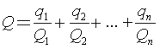  式中：q₁，q₂，...，q_{n}——每种危险物质的最大总存在量，t；  Q₁，Q₂，...，Q_{n}——每种危险物质的临界量，t；  当Q＜1时，该项目环境风险潜势为Ⅰ；  当Q≥1时，将Q 值划分为：1≤Q＜10；10≤Q＜100；Q≥100。  本项目涉及的危险物质存在量与临界量比值见表4-14。  表4-14 危险物质存在量与临界量比值一览表  本项目危险物质未构成重大危险源，其存在量和临界量比值（Q）＜1，则该项目环境风险潜势为I。  2）环境风险评价等级  根据《建设项目环境风险评价技术导则》（HJ169-2018）确定本项目评价等级，评价工作等级划分表见4-15。  表4-15 评价工作等级划分表  根据《建设项目环境风险评价技术导则》（HJ169-2018）中判定原则，本项目环境风险潜势为Ⅰ，故进行简单分析。  3）风险识别  根据《建设项目环境风险评价技术导则》（HJ169-2018）内容，本项目涉及的危险物质为废润滑油，其基本性质详见表4-16。  表4-16 废润滑油理化性质及毒性  4）环境风险分析  本项目可能发生的事故包括：①废润滑油泄漏，引起火灾、爆炸风险事故；②废气处理设施故障，造成周围环境影响；③危险物质泄露造成环境污染。  5）风险防范措施  针对上述环境风险，本次评价建议项目采取以下风险防范措施：  ①火灾爆炸事故  a、全厂消防设计本着“预防为主，防消结合”的原则，立足于火灾自救。对主要设备和重要建筑物均采取防消结合措施。要按照有关要求，设置消防栓和灭火器，有专门的消防人员，做好巡检工作，防患于未然；  b、防火间距：在总平面布置中，各建筑物构筑物之间的距离应满足有关设计技术规范和建筑设计防火规范的要求。  c、设备的安全管理：定期对设备进行安全检测，检测内容、时间、人员应有记录保存、安全检测应根据设备的安全性、危险性设定检测频次。  d、各生产区保证一定的距离，设有隔离带，设双重管理。生产车间的布局和建筑设计应符合《建筑防火设计规范》及《爆炸和火灾危险环境电力设置设计规范》要求，使用防爆电气照明设备；厂房的防雷接地符合GB50057-94《建筑防雷设计规范》，并在生产车间设置消防系统，达到消防部门的要求。  e、生产车间管理：区域内严格管控明火的使用，要提出安全措施，保厂部履行必要的审批手续。生产车间内电气设备不得任意安装更改，严禁使用临时电线电灯。  ②废气处理设施故障  企业废气处理设施需设置专门的人员管理，加强对废气处理设置、运输管道和排气筒的维护和检修，一旦发现废气泄露立即停产检修，检修完毕方可再投入生产。  ③危险物质泄露预防事故  a、使用符合标准的容器盛装危险废物；应定期对暂时贮存危险废物包装及设施进行检查，发现破损，及时采取措施清理更换；  b、设有专人负责危险废物维护及管理，避免因危险废物泄露、乱堆乱弃造成环境污染；  c、应指定专人负责危废的收集、 运输管理工作，运输车辆的司机和押运人员应经专业培训。  ④突发环境事件应急预案  风险事故发生后，能否迅速作出应急反应，对于控制环境污染、减少人员伤亡及经济损失等都起到了关键性作用。根据《建设项目环境风险评价技术导则》（HJ/T169-2018）中的规定和要求，对于本项目可能造成环境风险的突发性事故须制定应急预案原则要求，本环评要求建设单位制定详细的应急预案。  ⑤环境风险应急体系  本项目应急系统应与周边企业、园区、昌吉市等区域环境风险应急系统对接联动，实现区域联防联控。项目厂区配备足够的消防、防毒防护设施及应急监测等应急设施和物资。配备应急队伍，能够立即响应，立即汇报，立即事故处置等。  6）风险评价综述  综上所述，项目运行过程中只要加强管理，建立健全相应的防范应急措施，在设计、施工、管理及运行中认真落实工程拟采取的安全措施及评价所提出的安全设施和安全对策后，上述风险事故隐患可降至最低。  7）环境风险简单分析内容表  表4-17 建设项目环境风险简单分析内容表  7、地下水、土壤  根据《环境影响评价技术导则地下水环境》（HJ610-2016）附录A，本项目属Ⅳ类项目，Ⅳ类建设项目不开展地下水环境影响评价。  拟建项目属于塑料制品业，根据《环境影响评价技术导则土壤环境（试行）》（HJ964-2018）可知，项目属于“塑料制品业”，对应土壤环境影响评价项目类别为Ⅲ类。本项目占地面积4000m²＜5hm²，属于小型项目。可不开展土壤环境影响评价工作。  8、环境效益分析  （1）环保投资概算  项目总投资300万元，其中环保投资为22万元，占建设项目总投资的7.33%，详见表4-18。  表4-18 环保投资一览表  9、环境管理  （1）环境管理  根据《中华人民共和国环境保护法》和中华人民共和国国务院令第253号《建设项目环境保护管理条例》，建设单位必须把环境保护工作纳入工作计划，建立环境保护责任制度，采取有效措施，防止环境破坏。  环境管理是以环境科学理论为基础，运用经济、法律、技术、行政、教育等手段对经济、社会发展过程中施加给环境的污染和破坏影响进行调节控制，实现经济、社会和环境效益的和谐统一。  为全面贯彻和落实国家以及地方环保法律、法规，加强企业内部污染物排放监督控制，有效控制、减轻施工期以及运营期间环境污染影响，保护项目所在地的环境质量，企业内部必须建立行之有效的环境管理机构。  1）环境管理基本任务  环境管理基本任务有二：一是控制污染物的排放量；二是避免污染物排放对环境质量损害。建设单位应将本企业环境管理作为企业管理重要组成部分，建立环境质量管理系统，制定环境规划，协调发展生产经营与环境保护的关系而达到生产目标与环境目标统一及经济效益与环境效益统一。  2）环境管理机构设置  本项目环境管理纳入新疆溢联农业有限责任公司环境管理计划，将本项目的环境管理与全公司环境管理统一，主要职责如下：  ①建立健全环境保护工作规章制度，明确环保责任制及其奖惩办法；  ②确定本项目的环境目标管理，对各岗位进行监督与考核；  ③建立环保档案，包括环评报告、环保工程验收报告、及其它环境统计资料；  ④收集与管理有关污染物排放标准、环保法规、环保技术资料；  3）环境管理措施  为使环境管理工作科学化、规范化、合理化，确保各项环保措施落实到位，在管理方面采取以下措施：  ①建立环境管理体系，并建议同时进行QHSE（质量、健康、安全、环保）审核。  ②强化对环保设施运行监督管理职能，建立完善的环保设施运行、维护、维修等技术档案，加强对环保设施操作人员技术培训，确保环保设施处于正常的运行情况，污染物排放连续达标。  ③加强环境监测数据统计工作，建立完善的污染源及物料流失档案，对废水产生量、排放量等做好统计，保证全部进去污水处理站处置，做好每天巡检工作。  ④制订环境保护岗位目标责任制，将环境管理纳入生产管理体系，将环境评估与经济效益评估相结合，建立严格奖惩机制。  ⑤加强对职工进行环保法律法规的宣传、教育和学习，进行岗位培训，使职工意识到环境保护的重要意义，包括与企业生产、生存和发展的关系，企业应具有危机感和责任感，把环保工作落到实处，落实到每一位职工。  （2）企业环境信息公开  根据《企业事业单位环境信息公开办法》（环境保护部第31号）相关规定，企业事业单位应当建立健全本单位环境信息公开制度，制定机构负责本单位环境信息公开日常工作。根据企业特点，在网站或本单位的资料索取点、信息公开栏、信息亭、电子屏幕或其他便于公众及时、准确获得信息的场所和方式公开下列信息：  ①项目基础信息：包括单位名称、组织机构代码、法定代表人、生产地址、联系方式，以及生产经营和管理服务的主要内容、产品及规模。  ②排污信息：包括主要污染物及特征污染物的名称、排放方式、排放口数量和分布情况、排放浓度和总量、超标情况，及执行的污染物排放标准、核定的排放总量。  ③防治污染设施的建设和运行情况。  ④建设项目环境影响评价及其他环境保护行政许可情况。  ⑤突发环境事件应急预案。  ⑥其他应当公开的环境信息。  如若公司的环境信息发生变更或有新生成时，应在环境信息生成或者变更之日起三十日内予以公开。环境保护主管部门应当宣传和引导公众监督企业事业单位环境信息公开工作。  （3）环境监测计划  环境监测是为了控制项目实施后的污染源及环境质量状况，防止污染事故发生，为环境管理提供依据。本次评价结合《排污许可证申请与核发技术规范 总则》（HJ942-2018）中相关内容结合项目实际制定以下监测计划，具体监测计划见表4-19：  表4-19 项目监测计划一览表  上述各监测项目的监测计划应严格按照国家有关监测技术规范执行。本项目建成投产验收时污染监测和正常运营期间定期污染监测工作可委托相应环境监测部门定期进行，并将监测结果上报当地环保部门。  （4）排污口规范化管理  排污口是投产后污染物进入环境、污染环境的出口，强化排污口管理是实施污染物总量控制的基础工作，也是环境管理逐步实现污染物科学化、定量化的手段。  1）排污口规范化管理的基本原则  ①向环境排放污染物的排放口必须规范化；  ②根据工程的特点，废气排放口作为管理重点；  ③排污口设置应便于采集样品、便于计量监测、便于日常现场监督检查。  2）排污口的技术要求  ① 排污口的设置必须合理，按照《排污口规范化整理技术要求（试行）》环监〔1996〕470号文件要求，进行规范化管理；  ② 排污口立标管理  各污染物排放口，应按照国家《环境保护图形标志》（GB15562.1-1995）的规定，设置排放口图形标志牌。  在项目的污水排放口、废气排放口、噪声排放源、固体废物贮存场应设置环境保护图形标志。  - 其他环境管理要求  严格落实报告所提环境管理要求，根据《固定污染源排污许可分类管理名录》（2019版，生态环境部部令第11号），本项目属于登记管理，应当在全国排污许可证管理信息平台填报排污登记。  10、项目“三同时”验收  项目建设期间，建设单位必须遵守环境保护设施必须与主体工程同时设计、同时施工、同时投产使用的“三同时”制度，在项目竣工后，须严格按照国家的有关规定，及时完成环保竣工验收，具体内容详见表4-20。  表4-20 项目“三同时”验收一览表
  污染物排放位置 | 污染物名称 | 污染物产生情况 |  |  | 处理措施 | 排放形式 | 污染物排放情况
  污染物排放位置 | 污染物名称 | 浓度mg/m³ | 速率kg/h | 产生量t/a | 处理措施 | 排放形式 | 浓度mg/m³ | 速率kg/h | 排放量t/a
  排气筒DA001 | 非甲烷总烃 | 30 | 0.45 | 1.944 | 二级活性炭吸附装置+15m高排气筒 | 有组织 | 18 | 0.27 | 1.1664
  塑料果蔬筐生产车间 | 非甲烷总烃 | / | 0.05 | 0.216 | 车间通风 | 无组织 | / | 0.05 | 0.216
  塑料果蔬筐生产车间 | 颗粒物 | / | 0.037 | 0.163 | 车间通风 | 无组织 | / | 0.037 | 0.163
  污染源 | 污染物 | 排放情况 | 标准来源 | 标准限值 | 是否达标
  排气筒DA001 | 非甲烷总烃 | 18mg/m³ | 《合成树脂工业污染物排放标准》（GB31572-2015） | 60mg/m³ | 是
  参数 |  | 取值
  城市/农村选项 | 城市/农村 | 农村
  城市/农村选项 | 人口数（城市选项） | /
  最高环境温度/℃ |  | 41
  最低环境温度/℃ |  | -36.6
  土地利用条件 |  | 建设用地
  区域湿度条件 |  | 干燥
  是否考虑地形 | 考虑地形 | 否
  是否考虑地形 | 地形数据分辨率/m | /
  是否考虑岸线熏烟 | 考虑岸线熏烟 | 否
  是否考虑岸线熏烟 | 岸线距离/km | /
  是否考虑岸线熏烟 | 岸线方向/° | /
  名称 | 排气筒底部中心坐标/° |  | 排气筒高度（m） | 排气筒内径（m） | 烟气流速（m³/h） | 烟气温度(℃) | 年排放小时数/h | 污染物排放速率（kg/h）
  名称 | 经度 | 纬度
  排气筒DA001 | 87.229 | 43.929 | 15 | 0.4 | 15000 | 100 | 4320 | 非甲烷总烃:0.27
  名称 | 面源中心坐标/° |  | 面源海拔高度（m） | 面源长度（m） | 面源宽度（m） | 与正北向夹角/° | 面源有效排放高度/m | 年排放小时数/h | 污染物排放速率（kg/h）
  名称 | 经度 | 纬度
  塑料果蔬筐生产车间 | 87.228 | 43.929 | 386.52 | 30 | 20 | 0 | 6 | 4320 | 非甲烷总烃：0.05  颗粒物：0.037
  序号 | 排放口编号 | 污染物 | 核算排放浓度mg/m³ | 核算排放速率  kg/h | 年排放量（t/a）
  主要排放口
  1 | 排气筒DA001 | 非甲烷总烃 | 18 | 0.27 | 1.1664
  主要排放口合计 |  | 非甲烷总烃 |  |  | 1.1664
  一般排放口
  1 | / | / | / | / | /
  一般排放口合计 |  | / |  |  | /
  有组织排放总计
  有组织排放总计 |  | 非甲烷总烃 |  |  | 1.1664
  序号 | 产污环节 | 污染物 |  | 主要防治措施 | 国家或地方污染物排放标准 |  | 年排放量（t/a）
   |  |  |  |  | 标准名称 | 浓度限值（mg/m³） | 年排放量（t/a）
  1 | 塑料果蔬筐生产车间 | 非甲烷总烃 |  | 厂房加强通风 | 《合成树脂工业污染物排放标准》（GB31572-2015） | 4.0 | 0.216
  1 | 塑料果蔬筐生产车间 | 颗粒物 |  | 厂房加强通风 | 《合成树脂工业污染物排放标准》（GB31572-2015） | 1.0 | 0.163
  无组织排放总计
  无组织排放总计 |  |  | 非甲烷总烃 |  |  |  | 0.216
   |  |  | 颗粒物 |  |  |  | 0.163
  序号 | 污染源 | 非正常排放原因 | 污染物 | 非正常排放浓度/（mg/m³） | 非正常排放速率/（kg/h） | 单次持续时间/h | 年发生频次/次 | 应对措施
  1 | 排气筒DA001 | 废气处理设施故障 | 非甲烷总烃 | 33.3 | 0.5 | 2 | 1 | 停止生产，联系厂家修理设备
  废水类别 | 排放量m³/a | 污染物名称 | 浓度mg/L | 污染物产生量t/a | 处置去向
  生活污水 | 153.6 | CODcr | 350 | 0.054 | 排入污水管网进入昌吉市污水处理厂处理
  生活污水 | 153.6 | BOD₅ | 200 | 0.031 | 排入污水管网进入昌吉市污水处理厂处理
  生活污水 | 153.6 | NH₃-N | 25 | 0.004 | 排入污水管网进入昌吉市污水处理厂处理
  生活污水 | 153.6 | SS | 180 | 0.028 | 排入污水管网进入昌吉市污水处理厂处理
  序号 | 建筑物名称 | 声源名称 | 声功率级/dB（A） | 声源控制措施 | 空间相对位置/m |  |  | 距室内边界距离/m | 降噪效果
   |  |  |  |  | X | Y | Z | 距室内边界距离/m | 降噪效果
  1 | 生产厂房 | 注塑机 | 70 | 车间隔声、基础减振等  选用低噪声设备 | 60 | 10 | 1 | 3 | 15~20dB
  2 | 生产厂房 | 混料机 | 65 | 车间隔声、基础减振等  选用低噪声设备 | 52 | 10 | 1 | 5 | 15~20dB
  3 | 生产厂房 | 破碎机 | 75 | 车间隔声、基础减振等  选用低噪声设备 | 48 | 12 | 1 | 4 | 15~20dB
  4 | 生产厂房 | 风机 | 80 | 车间隔声、基础减振等  选用低噪声设备 | 51 | 13 | 1 | 6 | 15~20dB
  项目 |  | 东南厂界 | 西南厂界 | 西北厂界 | 东北厂界
  项目噪声厂界贡献值 |  | 25.7 | 31.2 | 34.3 | 36.3
  背景值 | 昼间 | 47 | 50 | 44 | 42
  背景值 | 夜间 | 40 | 40 | 40 | 39
  叠加值 | 昼间 | 47 | 50.2 | 44.4 | 42.8
  叠加值 | 夜间 | 40 | 40.4 | 40.6 | 40.1
  类型 | 产生源 | 名称 | 排放量 | 处置方法 | 处置率
  生活垃圾 | 职工生活 | 生活垃圾 | 1.44t/a | 收集后交环卫部门统一清理 | 100%
  一般固废 | 塑料果蔬筐生产车间 | 不合格品 | 16t/a | 收集后返回塑料果蔬筐生产工序利用 | 100%
  危险废物 | 塑料果蔬筐生产车间 | 废活性炭(HW49-900-039-49) | 3.1/a | 经厂区内危废暂存间收集后，定期委托有资质的单位进行处置。 | 100%
  危险废物 | 设备检维修 | 废润滑油  (HW08-900-217-08) | 0.02t/a | 经厂区内危废暂存间收集后，定期委托有资质的单位进行处置。 | 100%
  污染物类型 | 产污环节 | 污染物类型 | 排放形式 | 环保措施 | 排放浓度  （mg/m³） | 排放量  （t/a） | 排放标准  （mg/m³） | 执行标准
  大气污染物 | 破碎工序 | 颗粒物 | 无组织 | 通风 | ＜1 | 0.163 | 1.0 | 《合成树脂工业污染物排放标准》（GB31572-2015）表9中颗粒物排放限值
  大气污染物 | 熔融注塑工序 | 非甲烷总烃 | 无组织 | 通风 | ＜20 | 0.05 | 20 | 《合成树脂工业污染物排放标准》（GB31572-2015）表9中非甲烷总烃排放限值
  大气污染物 | 熔融注塑工序 | 非甲烷总烃 | 有组织 | 二级活性炭吸附装置+15m排气筒 | 18 | 1.1664 | 60 | 《合成树脂工业污染物排放标准》（GB31572-2015）表5中有组织非甲烷总烃特别排放限值
  水污染物 | 工作人员 | 生活污水 | 连续排放 | 排入污水管网，进入昌吉市污水处理厂处理 | / | 153.6 | / | /
  固体废物 | 生活垃圾 |  |  | 集中收集后由环卫部门清运处置 |  |  |  | /
  固体废物 | 不合格品 |  | 一般  固废 | 回用于生产 |  |  |  | /
  固体废物 | 废活性炭 |  | 危险  废物 | 委托有资质的单位处理 |  |  |  | 《危险废物贮存污染控制标准》（GB18597-2023）
  固体废物 | 废润滑油 |  | 危险  废物 |  |  |  |  | 《危险废物贮存污染控制标准》（GB18597-2023）
  物质名称 | 临界量（Qi） | 存在量（qi） | qi/Qi | 是否构成重  大危险源
  油类物质（废润滑油） | 2500t | 0.02t | 0.000008 | 否
  ∑（qi/Qi） | / | / | 0.000008 | 否
  环境风险潜势 | Ⅳ、Ⅳ+ | Ⅲ | Ⅱ | Ⅰ
  评价工作等级 | 一 | 二 | 三 | 简单分析 a
  a 是相对于详细评价工作内容而言，在描述危险物质、环境影响途径、环境危害后果、风险防范措施等方面给出定性的说明。
  标识 | 中文名：机油、润滑油 | 英 文 名 ：lubricating oil |  | 分子式：/ | 分子量： /
  标识 | CAS 号：/ | UN 编号：/
  理化性质 | 性状：油状液体，淡黄色至褐色，无气味或略带异味
  燃烧爆炸危险性 | 燃烧性：可燃 |  | 引燃温度／℃：248
  燃烧爆炸危险性 | 闪点／℃：76 |  | 稳定性：稳定
  燃烧爆炸危险性 | 危险特性：遇明火、高热可燃。
  燃烧爆炸危险性 | 灭火方法：消防人员须佩戴防毒面具、穿全身消防服，站在上风向灭火。尽可能将容器从火场移至空旷处。喷水保持火场容器冷却， 直至灭火结束。处在火场中的容器若已变色或从安全泄压装置中产生声音，必须马上撤离。  灭火剂：雾状水、泡沫、干粉、二氧化碳、砂土。
  健康  危害 | 侵入途径：吸如、食入；急性吸入，可出现乏力、头晕、头痛、恶心，严重者可引起油脂性肺炎。慢接触者，暴露部位可发生油性痤疮和接触性皮炎。可引起神经衰弱综合征，呼吸道和眼刺激症状及慢性油脂性肺炎。有资料报道，接触石油润滑油类的工人，有致癌的病例报告。
  急救措施 | 皮肤接触：立即脱去被污染的衣着，用大量清水冲洗；  眼睛接触：立即提起眼睑，用大量流动清水或生理盐水冲洗，就医；  吸入：迅速脱离现场至空气新鲜处，保持呼吸道通畅，如呼吸困难，给输氧；如呼吸停止，立即进行人工呼吸，就医；  食入：饮足量温水，催吐，就医。
  防护措施 | 工程控制：密闭操作，注意通风；  呼吸系统防护：空气中浓度超标时，建议佩戴自吸过滤式防毒面具（半面罩）。紧急事态抢救或撤离时，应该佩戴空气呼吸器。  眼睛防护：戴化学安全防护眼镜。  身体防护：穿防毒物渗透工作服；  手防护：戴橡胶耐油手套；  其他：工作现场严禁吸烟，避免长期反复接触。
  泄露处理 | 迅速撤离泄漏污染区人员至安全区，并进行隔离，严格限制出入。切断火源。建议应急处理人员戴自给正压式呼吸器，  穿防毒服。尽可能切断泄漏源。防止流入下水道、排洪沟等限制性空间。  小量泄漏：用砂土或其它不燃材料吸附或吸收。  大量泄漏：构筑围堤或挖坑收容。用泵转移至槽车或专用收集器内，回收或运至废物处理场所处置。
  储运 | 储存于阴凉、通风的库房。远离火种、热源。应与氧化剂分开存放，切忌混储。配备相应品种和数量的消防器材。储区应备有泄漏应急处理设备和合适的收容材料。  运输前应先检查包装容器是否完整、密封，运输过程中要确保容器不泄漏、不倒塌、不坠落、不损坏。严禁与氧化剂、食用化学品等混装混运。运输车船必须彻底清洗、消毒， 否则不得装运其它物品。船运时，配装位置应远离卧室、厨房，并与机舱、电源、火源等部位隔离。公路运输时要按规定路线行驶。
  建设项目名称 | 新疆溢联农业有限责任公司塑料果蔬筐加工项目
  建设地点 | 新疆维吾尔自治区 | 昌吉回族自治州 | 昌吉市三工镇 | 下营盘村五组老砖厂院内
  地理坐标 | 经度 | 87°13′38.135″E | 纬度 | 43°55′40.215″N
  主要危险物质及分布 | 所涉及的风险物质主要是废润滑油，位于危废暂存间
  环境影响途径及危害后果（大气、地表水、地下水等） | 本项目可能发生的事故包括  ①废润滑油泄漏，引起火灾、爆炸风险事故；  ②废气处理设施故障，造成周围环境影响；  ③危险物质泄露造成环境污染。
  风险防范措施要求 | 设置消火栓、灭火器；建筑物构筑物之间的距离设计合理的防火间距；设备的安全管理；控制物料输运流程；各生产区保证一定的距离，设有隔离带，设双重管理。生产车间的布局和建筑设计符合相关要求，并在生产车间设置消防系统，达到消防部门要求；生产车间内严格管控明火的使用。安装气体泄漏报警装置。编制突发环境事件风险应急预案。
  填表说明（列出项目相关信息及评价说明）：
  根据《建设项目环境风险评价技术导则》（HJ169-2018）中判定原则，本项目环境风险潜势为Ⅰ，故进行简单分析。
  类别 | 环保设施名称 | 投资费用（万元）
  废气 | 15个集气罩+二级活性炭吸附装置+一根15m高排气筒 | 15
  废气 | 排风扇等加强车间通风装置 | 1
  废水 | 冷却水池 | 2
  噪声 | 高噪声设备基础减震、设备定期维护保养 | 2
  固废 | 建设危废暂存间 | 2
  合计 |  | 22
  污染物 | 监测点位 | 监测因子 | 监测频率 | 监测单位 | 监督部门 | 执行标准
  有组织非甲烷总烃 | 排气筒DA001 | 非甲烷总烃 | 1次/a | 有资质的单位 | 环境管理部门 | 《合成树脂工业污染物排放标准》（GB31572-2015）中表5大气污染物特别排放限值
  无组织废气 | 厂界上下风向 | 非甲烷总烃、颗粒物 | 1次/a | 有资质的单位 | 环境管理部门 | 厂界废气执行《合成树脂工业污染物排放标准》（GB31572-2015）中表9企业边界大气污染物浓度限值；厂内执行《挥发性有机物无组织排放控制标准》（GB37822-2019）厂区内VOCs无组织特别排放限值
  噪声 | 厂界四周 | 等效声级L_{eq}（A） | 1次/季度 | 有资质的单位 | 环境管理部门 | 《工业企业厂界环境噪声排放标准》（GB12348-2008）2类标准
  序号 | 污染源 | 环保措施 | 要求 |  | 验收效果及要求
  一 | 废气
  1 | 塑料果蔬筐生产 | 集气罩+二级活性炭吸附+15m高排气筒，（风量为15000m³/h，活性炭采碘值不宜低于800mg/g；距集气罩开口面最远处的VOCs无组织排放位置，控制风速均不低于0.3米/秒 |  | 《合成树脂工业污染物排放标准》（GB31572-2015）中表5大气污染物特别排放限值
  5 | 塑料果蔬筐生产车间 | 车间加强通风 |  | 厂界废气执行《合成树脂工业污染物排放标准》（GB31572-2015）中表9企业边界大气污染物浓度限值；厂内执行《挥发性有机物无组织排放控制标准》（GB37822-2019）厂区内VOCs无组织特别排放限值
  二 | 废水
  3 | 塑料果蔬筐生产车间冷却水 | 冷却水池 |  |  | 循环利用不外排
  4 | 生活污水 | 排入下水管网 |  |  | 排入下水管网后进入昌吉市污水处理厂
  三 | 噪声
  1 | 设备运行噪声 | 低噪声设备、基础减振、厂房隔音等措施 |  |  | 厂界噪声执行《工业企业厂界环境噪声排放标准》（GB12348-2008）2类标准
  四 | 固体废物
  1 | 不合格品 | 收集后返回塑料果蔬筐生产工序利用 |  |  | 处置率100%
  2 | 废活性炭(HW49-900-039-49) | 经危险废物暂存间收集后由有资质的单位清运处置 |  |  | 处置率100%
  4 | 废润滑油  （HW08-900-249-08） |  |  |  | 处置率100%
  5 | 生活垃圾 | 依托厂区现有垃圾桶，生活垃圾经集中收集后，定期拉运至垃圾填埋场处理。 |  |  | 处置率100%

五、环境保护措施监督检查清单
内容  要素 | 排放口(编号、  名称)/污染源 | 污染物项目 | 环境保护措施 | 执行标准
大气环境 | 排气筒DA001 | 非甲烷总烃 | 集气罩+二级活性炭吸附装置+15m高排气筒 | 《合成树脂工业污染物排放标准》（GB31572-2015）中表5大气污染物特别排放限值
大气环境 | 塑料果蔬筐生产车间 | 非甲烷总烃 | 加强车间通风 | 厂界废气执行《合成树脂工业污染物排放标准》（GB31572-2015）中表9企业边界大气污染物浓度限值；厂内执行《挥发性有机物无组织排放控制标准》（GB37822-2019）厂区内VOCs无组织特别排放限值
大气环境 | 塑料果蔬筐生产车间 | 颗粒物 | 加强车间通风
地表水环境 | 生活区 | 生活污水 | 排入下水管网 | 排入下水管网后进入昌吉市污水处理厂
地表水环境 | 生产区 | 生产用水 | 经冷却水池冷却后循环使用 | 循环使用不外排
声环境 | 生产设备 | 等效A声级 | 各噪声设备采取相应减振降噪措施 | 厂界噪声满足《工业企业厂界环境噪声排放标准》（GB12348-2008）2类标准要求
电磁辐射 | / | / | / | /
固体废物 | 塑料果蔬筐生产产生的不合格品经破碎工序后回用于生产；  生活垃圾经收集后由当地环卫部门清运处置；  废活性炭和废润滑油经危废暂存间收集后委托有资质的单位清运处置。
土壤及地下水  污染防治措施 | /
生态保护措施 | /
环境风险防范措施 | ①火灾爆炸事故  a、全厂消防设计本着“预防为主，防消结合”的原则，立足于火灾自救。对主要设备和重要建筑物均采取防消结合措施。要按照有关要求，设置消防栓和灭火器，有专门的消防人员，做好巡检工作，防患于未然；  b、防火间距：在总平面布置中，各建筑物构筑物之间的距离应满足有关设计技术规范和建筑设计防火规范的要求。  c、设备的安全管理：定期对设备进行安全检测，检测内容、时间、人员应有记录保存、安全检测应根据设备的安全性、危险性设定检测频次。  d、各生产区保证一定的距离，设有隔离带，设双重管理。生产车间的布局和建筑设计应符合《建筑防火设计规范》及《爆炸和火灾危险环境电力设置设计规范》要求，使用防爆电气照明设备；厂房的防雷接地符合GB50057-94《建筑防雷设计规范》，并在生产车间设置消防系统，达到消防部门的要求。  e、生产车间管理：区域内严格管控明火的使用，要提出安全措施，保厂部履行必要的审批手续。生产车间内电气设备不得任意安装更改，严禁使用临时电线电灯。  ②废气处理设施故障  企业废气处理设施需设置专门的人员管理，加强对废气处理设置、运输管道和排气筒的维护和检修，一旦发现废气泄露立即停产检修，检修完毕方可再投入生产。  ③危险物质泄露预防事故  a、使用符合标准的容器盛装危险废物；应定期对暂时贮存危险废物包装及设施进行检查，发现破损，及时采取措施清理更换；  b、设有专人负责危险废物维护及管理，避免因危险废物泄露、乱堆乱弃造成环境污染；  c、应指定专人负责危废的收集、 运输管理工作，运输车辆的司机和押运人员应经专业培训。  ④突发环境事件应急预案  风险事故发生后，能否迅速作出应急反应，对于控制环境污染、减少人员伤亡及经济损失等都起到了关键性作用。根据《建设项目环境风险评价技术导则》（HJ/T169-2018）中的规定和要求，对于本项目可能造成环境风险的突发性事故须制定应急预案原则要求，本环评要求建设单位制定详细的应急预案。  ⑤环境风险应急体系  本项目应急系统应与周边企业、园区、昌吉市等区域环境风险应急系统对接联动，实现区域联防联控。项目厂区配备足够的消防、防毒防护设施及应急监测等应急设施和物资。配备应急队伍，能够立即响应，立即汇报，立即事故处置等。
其他环境管理要求 | 严格落实报告所提环境管理要求，根据《固定污染源排污许可分类管理名录》（2019版，生态环境部部令第11号），本项目属于登记管理，应当在全国排污许可证管理信息平台填报排污登记。

六、结论
本项目的建设符合国家产业政策、选址基本合理、污染物的防治措施可行。环境影响评价的结果表明，项目在正常生产和污染防治设施正常运行的情况下，项目的污染物排放对环境的影响较小，基本不改变当地环境质量现状和功能要求。
本评价认为，项目在设计和运行时应严格执行安全生产的各项规章制度，根据生产的安全要求，配套相应的安全防范措施，杜绝事故对环境产生的风险。项目建设过程中应严格认真执行环境保护“三同时”制度，切实落实本报告表各项污染防治措施和环境管理措施，确保各类污染物稳定达标排放和污染物排放总量控制。从环境保护的角度分析，本项目的建设是可行的。

附表

建设项目污染物排放量汇总表
项目  分类 | 污染物名称 | 现有工程  排放量（固体废物产生量）① | 现有工程  许可排放量  ② | 在建工程  排放量（固体废物产生量）③ | 本项目  排放量（固体废物产生量）④ | 以新带老削减量  （新建项目不填）⑤ | 本项目建成后  全厂排放量（固体废物产生量）⑥ | 变化量  ⑦
废气 | 非甲烷总烃 | 1.166 | / | / | 1.166 | / | 1.166 | +1.166
废水 | 生活污水 | 153.6 | / | / | 153.6 | / | 153.6 | +153.6
一般工业  固体废物 | 不合格品 | 0 | / | / | 0 | / | 0 | 0
一般工业  固体废物 | 生活垃圾 | 1.44 | / | / | 1.44 | / | 1.44 | +1.44
危险废物 | 废活性炭 | 3.1 | / | / | 3.1 | / | 3.1 | +3.1
危险废物 | 废润滑油 | 0.02 | / | / | 0.02 | / | 0.02 | +0.02
注：⑥=①+③+④-⑤；⑦=⑥-①


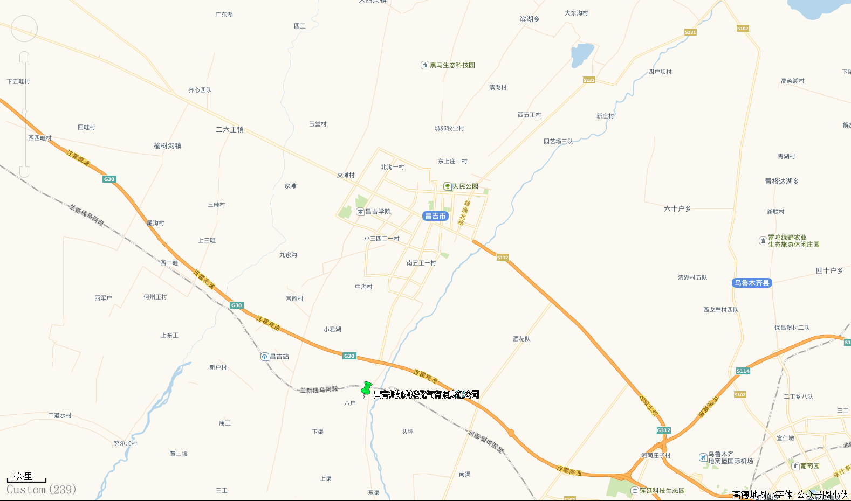
本项目位置
附图1 地理位置图

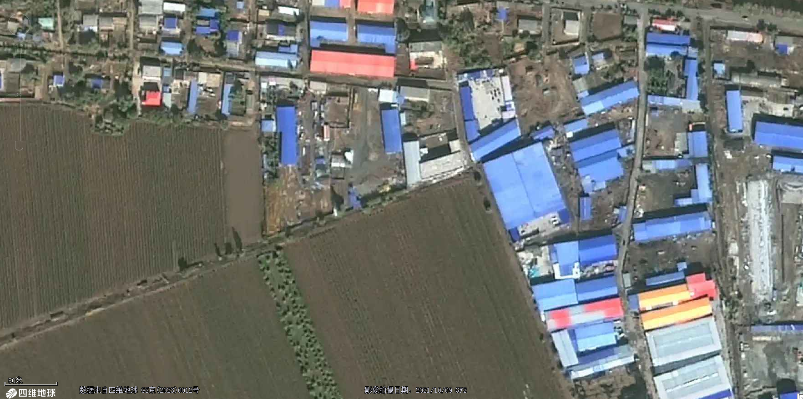
本项目位置
葡萄地
农田

附图2 周边关系及环境敏感目标图

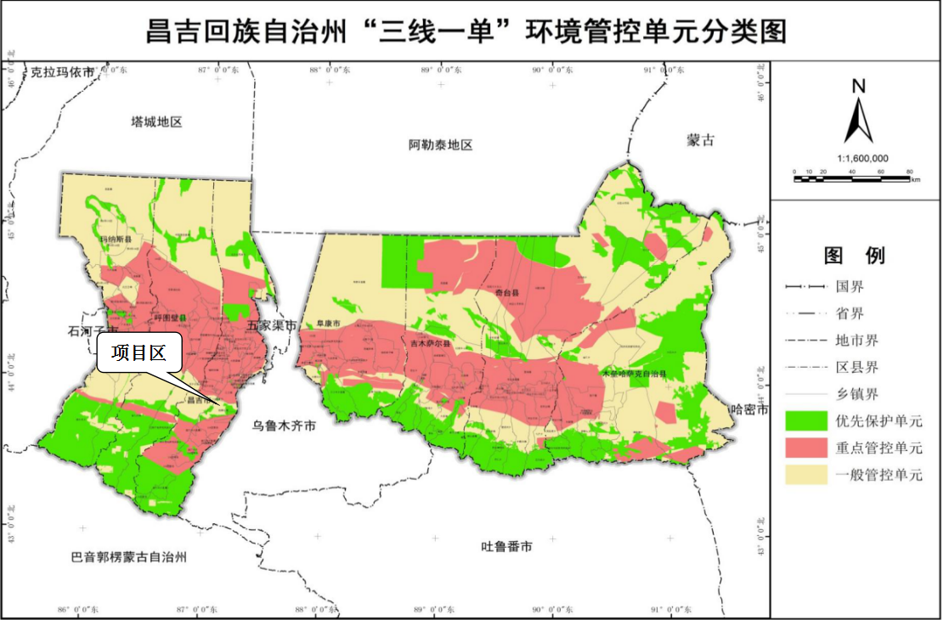
附图3 昌吉回族自治州“三线一单”环境管控单元分类图


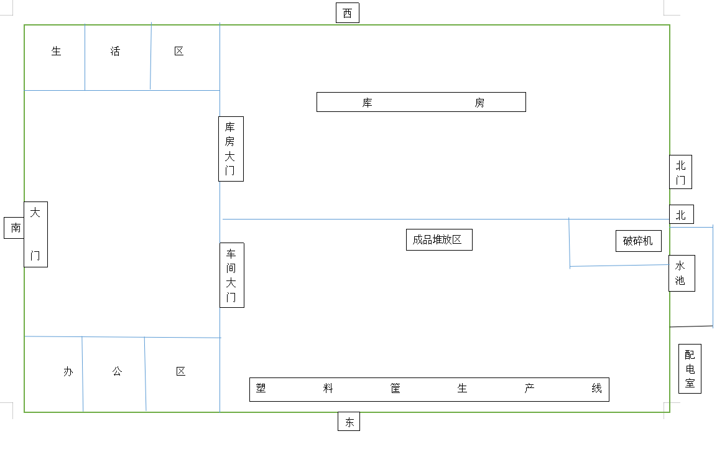
附图4 平面布置图

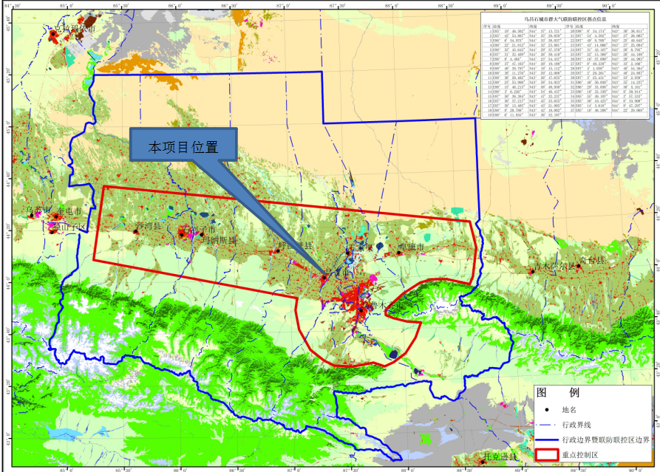
附图 5大气联防联控图

